Tatjana Badrov, MSc
Andreia Carvalho, MA
Ivana Jurković, MA
Βασιλεία Καζαμία, PhD

ΔΙΑΠΟΛΙΤΙΣΜΙΚΗ ΕΠΙΚΟΙΝΩΝΙΑ ΚΑΙ ΓΛΩΣΣΙΚΗ ΑΝΑΒΑΘΜΙΣΗ ΣΕ ΨΗΦΙΑΚΟ ΠΕΡΙΒΑΛΛΟΝ

Εκδότης
Bjelovar University of Applied Sciences
(Συντονιστής του έργου Erasmus+ KA2 2020-1-HR01-KA226-HE-094728)

Εκ μέρους του εκδότη:
Zrinka Puharić, MD, PhD, Assist. Prof.

Κριτές:
Tatiana Golikova, PhD, Assoc. Prof.
Zoran Vrhovski, PhD, College Prof.
Tamara Salaj, MSN, s. lect.
Maja Resner, MA, lect

Διόρθωση:
Andreia Carvalho, MA
Ivana Jurković, MA
Βασιλεία Καζαμία, PhD

Ανασκόπηση κειμένου:
Βασιλική Φραγκουλίδου

Τεχνική υποστήριξη:
Ivan Sekovanić, mag. ing. inf. et comm. techn., lect.

Σχεδιασμός εξωφύλλου:
Ivana Jurković, MA
https://www.canva.com/

ISBN 978-953-7676-30-8
Η εγγραφή CIP είναι διαθέσιμη στον ψηφιακό κατάλογο της Εθνικής και Πανεπιστημιακής Βιβλιοθήκης του Ζάγκρεμπ στη διεύθυνση 123456
© Αυτή η έκδοση έχει κυκλοφορήσει ως Ανοικτός Εκπαιδευτικός Πόρος (ΑΕΠ) με ανοικτή άδεια που επιτρέπει την πρόσβαση, χρήση, προσαρμογή και αναδιανομή χωρίς κόστος από άλλους χωρίς ή με περιορισμένους περιορισμούς. Απαιτείται αναφορά.

Tatjana Badrov, MSc
Andreia Carvalho, MA
Ivana Jurković, MA
Vassilia Kazamia, PhD

ΔΙΑΠΟΛΙΤΙΣΜΙΚΗ ΕΠΙΚΟΙΝΩΝΙΑ ΚΑΙ ΓΛΩΣΣΙΚΗ ΑΝΑΒΑΘΜΙΣΗ ΣΕ ΨΗΦΙΑΚΟ ΠΕΡΙΒΑΛΛΟΝ
Σχέδιο:
2020-1-HR01-KA226-HE-094728
Πνευματικό προϊόν 3

Δεκέμβριος, 2021

Η παρούσα δημοσίευση αντανακλά μόνο τις απόψεις του συγγραφέα και η Ευρωπαϊκή Επιτροπή δεν μπορεί να θεωρηθεί υπεύθυνη για οποιαδήποτε χρήση των πληροφοριών που περιέχονται σε αυτήν.

ΕΙΣΑΓΩΓΗ

Το παρόν εγχειρίδιο αναπτύχθηκε στο πλαίσιο του προγράμματος Erasmus+ KA2 INCLUDE (Διαπολιτισμική Επικοινωνία και Γλωσσική Αναβάθμιση σε Ψηφιακό Περιβάλλον). Το έργο τέθηκε στο πλαίσιο της παγκόσμιας έναρξης της εκδήλωσης της πανδημίας COVID-19, η οποία έχει επιφέρει τεράστιες αλλαγές στον τρόπο με τον οποίο οι άνθρωποι επικοινωνούν και συμμετέχουν σε επαγγελματικές δραστηριότητες. Οι καθηγητές γλώσσας και διαπολιτισμικής επικοινωνίας (LIC) σε ιδρύματα τριτοβάθμιας εκπαίδευσης διδάσκουν μαθήματα που εξαρτώνται σε μεγάλο βαθμό από την επικοινωνία και έπρεπε να επενδύσουν περισσότερο χρόνο και προσπάθεια για να μετατρέψουν τις μεθόδους και το υλικό διδασκαλίας τους έτσι ώστε να είναι εφαρμόσιμα στη διαδικτυακή διδασκαλία. Ταυτόχρονα, οι καθηγητές LIC είναι αυτοί που πρέπει να προετοιμάσουν τους φοιτητές τους για την επικοινωνία στην πραγματική ζωή σε ένα εικονικό περιβάλλον, καθώς και να τους δώσουν τη δυνατότητα να αναπτύξουν την Παγκόσμια Ικανότητα (Global Competence).
Ο κύριος στόχος του έργου INCLUDE ήταν να ενισχύσει την απασχολησιμότητα των φοιτητών σε παγκόσμια κλίμακα, εξασφαλίζοντας ένα περιεκτικό, προοδευτικό, υψηλής ποιότητας μάθημα γλώσσας και επικοινωνίας σε μια σειρά γλωσσών (Αγγλικά, Κροατικά, Πορτογαλικά, Ελληνικά) σε ιδρύματα τριτοβάθμιας εκπαίδευσης σε ολόκληρη την Ευρώπη και ευρύτερα.
Το έργο υλοποιήθηκε από μια διεθνή ομάδα έργου από τρείς εταίρους και περιλάμβανε 30 φοιτητές από όλους τους εταίρους, καθώς και μια στέρεη βάση συνεργαζόμενων εταίρων που προέρχονταν από το χώρο της βιομηχανίας. Το έργο στόχευε ιδιαίτερα στη συμμετοχή φοιτητών με λιγότερες ευκαιρίες και στην ενίσχυση της ικανότητας των φοιτητών να μπορούν να συμμετέχουν σε υψηλής ποιότητας εικονικές ανταλλαγές.
Το έργο παρήγαγε μια ερευνητική εργασία, με βάση την οποία αναπτύχθηκε το παρόν εγχειρίδιο, το οποίο διατίθεται σε τέσσερις γλώσσες ως ανοικτός εκπαιδευτικός πόρος, συνοδευόμενο από βίντεο κινουμένων σχεδίων που παρήγαγαν οι φοιτητές που συμμετείχαν στις πιλοτικές συνεδρίες του μαθήματος και ένα λεπτομερές πρόγραμμα σπουδών που μπορεί εύκολα να εφαρμοστεί, πλήρως ή εν μέρει, σε οποιοδήποτε ίδρυμα τριτοβάθμιας εκπαίδευσης. Το εγχειρίδιο μπορεί να χρησιμοποιηθεί και να προσαρμοστεί στο πλαίσιο ενός υπάρχοντος μαθήματος ή ενός εντελώς νέου μαθήματος, καθώς και για σκοπούς αυτοδιδασκαλίας.
Οι συγγραφείς επιθυμούν να εκφράσουν την ειλικρινή τους ευγνωμοσύνη στον Εθνικό Οργανισμό της Κροατίας (Οργανισμός για την Κινητικότητα και τα Προγράμματα της ΕΕ) για όλη την υποστήριξη κατά τη φάση υλοποίησης του έργου, καθώς και στους κριτές και τις συνεργαζόμενες βιομηχανίες, τα σχόλια και οι προτάσεις των οποίων εμπλούτισαν την τελική έκδοση του παρόντος εγχειριδίου.

Tatjana Badrov, MSc
Andreia Carvalho, MA
Ivana Jurković, MA
Vassilia Kazamia, PhD

ΠΕΡΙΕΧΟΜΕΝΑ

Κεφάλαιο 1: Διαπολιτισμική επικοινωνία και ο ρόλος της γλώσσας (Ivana Jurković) 6
Κεφάλαιο 2: Επικοινωνία σε ψηφιακό περιβάλλον (Tatjana Badrov) 30
Κεφάλαιο 3: Διεπιστημονική επικοινωνία (Andreia Carvalho) 58
Κεφάλαιο 4: Ομαδική εργασία (Vassilia Kazamia) 66
Κεφάλαιο 5: Δεξιότητες παρουσίασης (Andreia Carvalho) 89

Κεφάλαιο 1: Διαπολιτισμική επικοινωνία και ο ρόλος της γλώσσας

Γενικός στόχος

Αυτό το κεφάλαιο παρουσιάζει μια εισαγωγή στη διαπολιτισμική επικοινωνία και μια επισκόπηση θεμάτων προβληματισμού και συζήτησης που συνδέονται με την παγκόσμια ικανότητα.

Προσδοκώμενα αποτελέσματα

Ολοκληρώνοντας τη μελέτη αυτού του κεφαλαίου, θα πρέπει να είστε σε θέση:

1.1. Εισαγωγή στη διαπολιτισμική επικοινωνία
Η παγκοσμιοποίηση, η διεθνοποίηση, η διαπολιτισμικότητα, η πολυπολιτισμικότητα, καθώς και η αυξανόμενη επιρροή του Διαδικτύου, των κοινωνικών δικτύων και των νέων τεχνολογιών, είναι μερικά από τα χαρακτηριστικά γνωρίσματα του 21ου αιώνα. Ο κύριος συνδετικός κρίκος μεταξύ όλων αυτών των εννοιών είναι η επικοινωνία.

Ο Readron (1998) απαριθμεί έξι βασικά χαρακτηριστικά της ανθρώπινης επικοινωνίας:

1. Οι άνθρωποι επικοινωνούν για πολλούς και διαφορετικούς λόγους.
Επικοινωνούμε για να δημιουργήσουμε, να διατηρήσουμε ή να διακόψουμε μια σχέση, επικοινωνούμε για διασκέδαση ή για επαγγελματικούς λόγους. Μερικές φορές αρχίζουμε να επικοινωνούμε απλώς και μόνον για να μειώσουμε την αμηχανία που προκαλεί η σιωπή. Για παράδειγμα, ενώ περιμένουμε στην ουρά για να επιστρέψει ένας δημόσιος υπάλληλος από το διάλειμμα, θα ξεκινήσουμε μια συζήτηση με ανθρώπους που βρίσκονται στο ίδιο μέρος για παρόμοιο λόγο. Όποιος και αν είναι ο λόγος και η πρόθεσή μας, η επικοινωνία πάντα μεταδίδει τα δικά μας διανοητικά, συναισθηματικά, κοινωνικά μηνύματα καθώς και άλλα χαρακτηριστικά μας.

2. Η επικοινωνία έχει ως αποτέλεσμα εκούσια, αλλά και ακούσια αποτελέσματα.
Η επικοινωνία μεταξύ των συμμετεχόντων σε μία επιχειρηματική συνάντηση αποσκοπεί στην επίτευξη αποτελεσμάτων που σχετίζονται με τον σκοπό της συνάντησης (για παράδειγμα, να συμφωνηθεί μια προθεσμία παράδοσης του έργου). Ωστόσο, κατά τη διάρκεια μιας συνάντησης, μπορεί να προκαλέσουμε εκούσια ή ακούσια αντιδράσεις που δεν ήταν προγραμματισμένες. Για παράδειγμα, ο έλεγχος του κινητού τηλεφώνου κατά τη διάρκεια της σύσκεψης θα δημιουργήσει την εντύπωση ότι δεν επικεντρωνόμαστε επαρκώς στους συμμετέχοντες ή στους στόχους της σύσκεψης.

3. Η επικοινωνία έχει συνήθως δύο κατευθύνσεις.
Αν και μερικές φορές φαίνεται ότι ένα άτομο "οδηγεί τη συζήτηση" και ότι κάποιοι από τους παρόντες δε συμμετέχουν ενεργά, κάθε ανατροφοδότηση αποτελεί μέρος της επικοινωνίας. Σε μια συνάντηση όπου το αφεντικό δίνει οδηγίες για τη δημιουργία ενός έργου, ο συμμετέχων που χρησιμοποιεί το κινητό τηλέφωνο στην πραγματικότητα δείχνει έλλειψη ενδιαφέροντος για το θέμα ή / και τους συμμετέχοντες.

4. Η επικοινωνία περιλαμβάνει τουλάχιστον δύο άτομα που επηρεάζουν το ένα το άλλο με άνισο τρόπο.
Ιδανικά, ο αποστολέας και ο παραλήπτης του μηνύματος λαμβάνουν και ερμηνεύουν τις πληροφορίες μέσω ενός καναλιού μετάδοσης του μηνύματος. Ωστόσο, στην πραγματικότητα, το νόημα της πληροφορίας αποδίδεται από ανθρώπους που έχουν διαφορετική εμπειρία, γνώση, εκπαίδευση, συναισθηματική και κοινωνική κατάσταση και, ως εκ τούτου, συχνά καταλήγουν σε διαφορετικές ερμηνείες της ίδιας πληροφορίας. Πόσες φορές έχετε διαβάσει την ίδια πληροφορία, αλλά οι άλλοι την έχουν ερμηνεύσει διαφορετικά; Για παράδειγμα, το αφεντικό αναφέρει ότι το τελευταίο έργο έλαβε ένα σταθερό ποσό χρηματοδότησης. Κάποιοι άνθρωποι θα το ερμηνεύσουν ως ανεπαρκές, κάποιοι άλλοι ως επαρκές, ενώ άλλοι μπορεί να αντιληφθούν ότι το έργο χρηματοδοτήθηκε με ένα υψηλό ποσό χρημάτων.

5. Η επικοινωνία υπάρχει ακόμη και όταν δεν ήταν επιτυχής.
Οι περισσότεροι άνθρωποι έχουν βιώσει μια κατάσταση όπου η επικοινωνία φαίνεται να έχει αποτύχει, επειδή δεν συνέβη καν, όταν ακούμε σιωπηλά τις αντιρρήσεις του αφεντικού ή όταν ο συνομιλητής μας δεν απαντά στις ερωτήσεις μας. Η σιωπή είναι επίσης ένα μήνυμα, μερικές φορές ισχυρότερο από τα προφορικά λόγια. Μια παλιά παροιμία λέει ότι "η σιωπή είναι χρυσός". Σε αυτή την περίπτωση, η σιωπή είναι επίσης ένα μήνυμα, και η σιωπή είναι μερικές φορές ισχυρότερη από τα προφορικά λόγια.

6. Η επικοινωνία περιλαμβάνει τη χρήση συμβόλων.
Οι λέξεις και οι χειρονομίες μας είναι σύμβολα για έννοιες και συναισθήματα. Το πρόβλημα προκύπτει από τη διαφορετική ερμηνεία της σημασίας των συμβόλων, η οποία περιγράφεται στο σημείο 4.

Πηγή: pexels.com

Η διαπολιτισμική επικοινωνία είναι η διαδικασία αποστολής και λήψης μηνυμάτων μεταξύ ανθρώπων οι οποίοι, λόγω των πολιτισμικών τους παραδόσεων, μπορούν να ερμηνεύουν διαφορετικά τα λεκτικά και μη λεκτικά σήματα (Bovee, 2012). Όταν γίνεται αναφορά στην επικοινωνία ως διαπολιτισμική, τονίζεται η επίδραση του πολιτισμού στην αλληλεπίδραση μεταξύ μελών διαφορετικών πολιτισμών.

Η διαπολιτισμική επικοινωνία αφορά την αλληλεπίδραση ανθρώπων των οποίων οι πολιτισμικές αντιλήψεις και τα συμβολικά συστήματα είναι αρκετά διαφορετικά ώστε να αλλάζουν την επικοινωνιακή πράξη (Samovar, 2013). Η αντίληψη, η λεκτική και η μη λεκτική επικοινωνία αποτελούν θεμελιώδεις πτυχές της διαπολιτισμικής επικοινωνίας.

Οι σύγχρονες παγκόσμιες και κοινωνικές αλλαγές απαιτούν από κάθε άτομο να αναπτύξει νέες γνώσεις, στάσεις και δεξιότητες ή να αναπτύξει νέες διαπολιτισμικές ικανότητες ως βασική προϋπόθεση για την επιτυχή επικοινωνία σε διαπολιτισμικές καταστάσεις. Η ικανότητα μπορεί να αναφέρεται σε δεξιότητα, εξειδίκευση, ταλέντο, εμπειρία, γνώση και η διαπολιτισμική επικοινωνιακή ικανότητα είναι στην πραγματικότητα ένας τύπος συμπεριφοράς που είναι κατάλληλος και αποτελεσματικός σε έναν συγκεκριμένο τόπο και εμπεριέχει έναν συνδυασμό διαφορετικών ικανοτήτων που επιτρέπουν σε ένα άτομο να ανταποκρίνεται καλά και σε άλλους πολιτισμούς εκτός του δικού του. Η ικανότητα διαπολιτισμικής επικοινωνίας είναι η συνολική εσωτερική ικανότητα ενός ατόμου να διαχειρίζεται βασικές δυσκολίες και καίρια στοιχεία της διαπολιτισμικής επικοινωνίας, όπως είναι οι πολιτισμικές διαφορές και οι άγνωστες καταστάσεις, οι συμπεριφορές που υπάρχουν μεταξύ ορισμένων ομάδων και οι στρεσογόνες εμπειρίες που συνοδεύουν τέτοιες καταστάσεις (Samovar, 2013). Επιπλέον, με τις εξελίξεις στην τεχνολογία, οι οποίες επέτρεψαν την εφαρμογή εργαλείων τηλεδιάσκεψης, ο κόσμος έχει γίνει ουσιαστικά ένα "παγκόσμιο χωριό", όπου συχνά κανείς συναντά νέους ανθρώπους από άλλους πολιτισμούς σε ψηφιακό περιβάλλον. Ενώ είναι εξαιρετικά αποτελεσματική και φιλική προς το περιβάλλον, η επικοινωνία σε ψηφιακό περιβάλλον τείνει να διαφέρει κάπως από την επικοινωνία πρόσωπο με πρόσωπο, καθώς, ανάλογα με τον τρόπο λειτουργίας της, στερείται τουλάχιστον εν μέρει ορισμένες μη λεκτικες νύξεις. Περισσότερες πληροφορίες και χρήσιμες συμβουλές σχετικά με την επικοινωνία σε ψηφιακό περιβάλλον παρέχονται στο Κεφάλαιο 3.
Πηγή: pexels.com

Σύμφωνα με τον Bennett (2008), η ικανότητα διαπολιτισμικής επικοινωνίας είναι ένα σύνολο γνωστικών, συναισθηματικών και συμπεριφορικών δεξιοτήτων και χαρακτηριστικών που συνθέτουν την αποτελεσματική και κατάλληλη επικοινωνία σε διάφορα πολιτισμικά πλαίσια.

Οι γνωστικές δεξιότητες και τα χαρακτηριστικά περιλαμβάνουν:
- πολιτισμική αυτογνωσία,
- γνώση του γενικού πολιτισμού,
- γνώση διαφορετικών πολιτισμών,
- ανάλυση αλληλεπίδρασης.

Οι συναισθηματικές δεξιότητες και τα χαρακτηριστικά περιλαμβάνουν:
- περιέργεια,
- γνωστική ευελιξία,
- κίνητρα – ανοικτό μυαλό

Οι συμπεριφορικές δεξιότητες και τα χαρακτηριστικά συμπεριλαμβάνουν:
- την ικανότητα για επικοινωνία,
- την ικανότητα να ακούει κανείς και να επιλύει προβλήματα,
- τη συμπόνια,
- την ικανότητα συλλογής πληροφοριών.

1.2. Η έννοια του πολιτισμού
Όπως επισημαίνει ο Bennett (1998), όταν συζητάμε την έννοια του πολιτισμού, μπορούμε να διακρίνουμε μεταξύ Πολιτισμού (ή αντικειμενικού πολιτισμού) και πολιτισμού του ατόμου (ή υποκειμενικού πολιτισμού). Ενώ η πρώτη συνδέεται με τις τέχνες, τη λογοτεχνία, το δράμα ή τα κοινωνικά, οικονομικά, πολιτικά και γλωσσικά συστήματα (και συνήθως περιλαμβάνει πράγματα που μαθαίνουμε από την ιστορία ενός συγκεκριμένου πολιτισμού), παραμένει αμφίβολο αν αυτού του είδους οι γνώσεις από μόνες τους παρέχουν επαρκείς βασικές πληροφορίες για έναν συγκεκριμένο πολιτισμό ώστε να μπορούμε να συμμετέχουμε σε μία επιτυχημένη διαπολιτισμική επικοινωνία με τα μέλη του. Από την άλλη πλευρά, η κατανόηση του πολιτισμού του ατόμου, η οποία αναφέρεται στον καθημερινό τρόπο σκέψης και συμπεριφοράς μιας συγκεκριμένης ομάδας, είναι πιθανότερο να οδηγήσει σε διαπολιτισμική ικανότητα.

1.2.1. Μονοπολιτισμική επικοινωνία και διαπολιτισμική επικοινωνία

Η μονοπολιτισμική επικοινωνία βασίζεται στην ομοιότητα, δηλαδή η διαφορά αντιπροσωπεύει το ενδεχόμενο παρεξήγησης. Οι ομοιότητες επιτρέπουν γενικά στους ανθρώπους να προβλέπουν τις αντιδράσεις των άλλων σε ορισμένα είδη μηνυμάτων και να θεωρούν δεδομένες κάποιες βασικές κοινές θεωρήσεις για τη φύση της πραγματικότητας. Από την άλλη πλευρά, η διαπολιτισμική επικοινωνία δεν επιτρέπει στους ανθρώπους να προβλέψουν τις αντιδράσεις και να κάνουν εύκολα υποθέσεις σχετικά με την κοινή άποψη για την πραγματικότητα. Έτσι, η προσέγγιση της διαπολιτισμικής επικοινωνίας βασίζεται στη διαφορά (Bennett, 1998).

1.2.2. Κουλτούρες υψηλού και χαμηλού πλαισίου

Ο ανθρωπολόγος E.T. Hall χρησιμοποίησε τους όρους κουλτούρα υψηλού και χαμηλού πλαισίου για να περιγράψει τον τρόπο με τον οποίο διαφέρουν οι τρόποι επικοινωνίας των ανθρώπων. Σύμφωνα με τον Hall (1976), στους πολιτισμούς χαμηλού πλαισίου, το νόημα εκφράζεται μέσω ρητών λεκτικών μηνυμάτων, ενώ στους πολιτισμούς υψηλού πλαισίου το νόημα εκφράζεται πιο έμμεσα, με τη χρήση χειρονομιών, κοινωνικών εθίμων, σιωπής, αποχρώσεων ή τόνου της φωνής. Με άλλα λόγια, το πλαίσιο επικοινωνίας έχει πρωταρχική σημασία στους πολιτισμούς χαμηλού πλαισίου, ενώ στους πολιτισμούς υψηλού πλαισίου, ο τρόπος με τον οποίο μεταδίδεται το μήνυμα έχει συχνά μεγαλύτερη σημασία (Nam, 2015). Για παράδειγμα, οι Βορειοευρωπαϊκές κουλτούρες θεωρούνται συνήθως κουλτούρες χαμηλότερου πλαισίου από τις Λατινοαμερικανικές κουλτούρες. Ομοίως, ο Αμερικανικός πολιτισμός των ΗΠΑ θεωρείται χαμηλότερου πλαισίου από τον Ιαπωνικό πολιτισμό. Ωστόσο, ακόμη και στους πολιτισμούς χαμηλού πλαισίου ένα σημαντικό μέρος του νοήματος εξαρτάται από τη μη λεκτική επικοινωνία, όπως οι χειρονομίες, η απόσταση, η οπτική επαφή, το ύψος της φωνής κ.λπ. Έτσι, η κατανόηση των μη λεκτικών πτυχών της επικοινωνίας είναι ζωτικής σημασίας για τη συνολική κατανόηση των διαπολιτισμικών γεγονότων (Bennett, 1998).
Ο πίνακας 1 παρουσιάζει ορισμένες βασικές διαφορές μεταξύ της επικοινωνίας χαμηλού και υψηλού πλαισίου.

Πίνακας 1 . Επικοινωνία χαμηλού πλαισίου / επικοινωνία υψηλού πλαισίου (Nam, 2015)
Επικοινωνία χαμηλού πλαισίου | Επικοινωνία υψηλού πλαισίου
Οι περισσότερες πληροφορίες βρίσκονται στο λεκτικό μήνυμα και λιγότερες στο πλαίσιο | Το πλαίσιο είναι πολύ σημαντικό, το ίδιο και η μη λεκτική επικοινωνία (χειρονομίες, οπτική επαφή, τόνος φωνής).
Το μήνυμα είναι άμεσο | Είναι σημαντικό να διαβάζετε ανάμεσα στις γραμμές και να λαμβάνετε υπόψη σας την ηλικία, την τάξη και το φύλο κατά την επικοινωνία.
Το τι είναι πιο σημαντικό από το πώς | Το πώς είναι πιο σημαντικό από το τι
Το Ναι σημαίνει ναι- Το όχι σημαίνει όχι | Ναι μπορεί να σημαίνει ναι ή όχι ή ίσως, ανάλογα με την κατάσταση και το πλαίσιο.
Είναι αποδεκτό να λέτε "όχι" | Αποφεύγεται η έκφραση "όχι", αντί γι' αυτό χρησιμοποιείται η σιωπή ή άλλες πιο λεπτές εκφράσεις (π.χ. Θα μπορούσε να είναι δύσκολο).
Η επικοινωνία είναι προσανατολισμένη στις εργασίες και τα καθήκοντα | Η επικοινωνία είναι προσανατολισμένη στην οικοδόμηση σχέσεων
Γραμμικό στυλ γραφής | Κυκλικό στυλ γραφής

Παρόλο που μπορούμε να συζητήσουμε γενικά αυτές τις διακρίσεις, είναι σημαντικό να τονίσουμε ότι η παγκοσμιοποίηση και η διεθνοποίηση συμβάλλουν σημαντικά στη μείωση των διακριτών διαφορών. Επιπλέον, είναι σημαντικό να μην υπεραπλουστεύουμε και να λαμβάνουμε υπόψη τα ατομικά χαρακτηριστικά και το ευρύτερο πλαίσιο. Δεν μπορούμε να υποθέσουμε ότι κάθε μέλος μιας κουλτούρας χαμηλού πλαισίου θα επικοινωνεί πράγματι μόνον με τον τρόπο χαμηλού πλαισίου.

1.2.3. Πολιτιστικά στερεότυπα και γενικεύσεις

Τα στερεότυπα μπορούν να οριστούν ως άκαμπτες γενικεύσεις που χαρακτηρίζουν τους άλλους με βάση την εθνοκεντρική προοπτική ενός ξένου (Bennett, 2015). Κατασκευάζονται όταν ενεργούμε σαν όλοι ως τα μέλη μιας συγκεκριμένης ομάδας που μοιράζονται τα ίδια χαρακτηριστικά. Τα στερεότυπα μπορούν να συνδεθούν με οποιοδήποτε χαρακτηριστικό που μπορεί να εξυπηρετήσει τον σκοπό του ορισμού μιας συγκεκριμένης ομάδας. Έτσι, έχουμε στερεότυπα που σχετίζονται με πολιτισμούς, έθνη, θρησκείες, φύλο, σεξουαλικό προσανατολισμό κ.λπ. Υπάρχουν θετικά και αρνητικά στερεότυπα. Τα θετικά στερεότυπα συνδέονται με εκείνα τα χαρακτηριστικά που ο παρατηρητής σέβεται, ενώ τα αρνητικά στερεότυπα συνδέονται με εκείνα τα χαρακτηριστικά που δε σέβεται. Ανεξάρτητα από το είδος, υπάρχουν πολλά ζητήματα γύρω από την έννοια των στερεοτύπων. Μπορούν να δίνουν στον παρατηρητή μια λανθασμένη αίσθηση κατανόησης, καθώς συνήθως είναι μόνο εν μέρει σωστά, και μπορούν να δημιουργήσουν μεροληπτικές υποθέσεις που μπορεί τελικά να οδηγήσουν στη δημιουργία προκαταλήψεων. Επιπλέον, μπορεί να γίνουν "αυτοεκπληρούμενες προφητείες", πράγμα που σημαίνει ότι κάποιος παρατηρεί την ομάδα από μια επιλεκτική οπτική γωνία, εντοπίζοντας τα χαρακτηριστικά που αντιστοιχούν στο στερεότυπο και παραμελώντας εκείνα που δεν το επιβεβαιώνουν (Bennett, 1998).
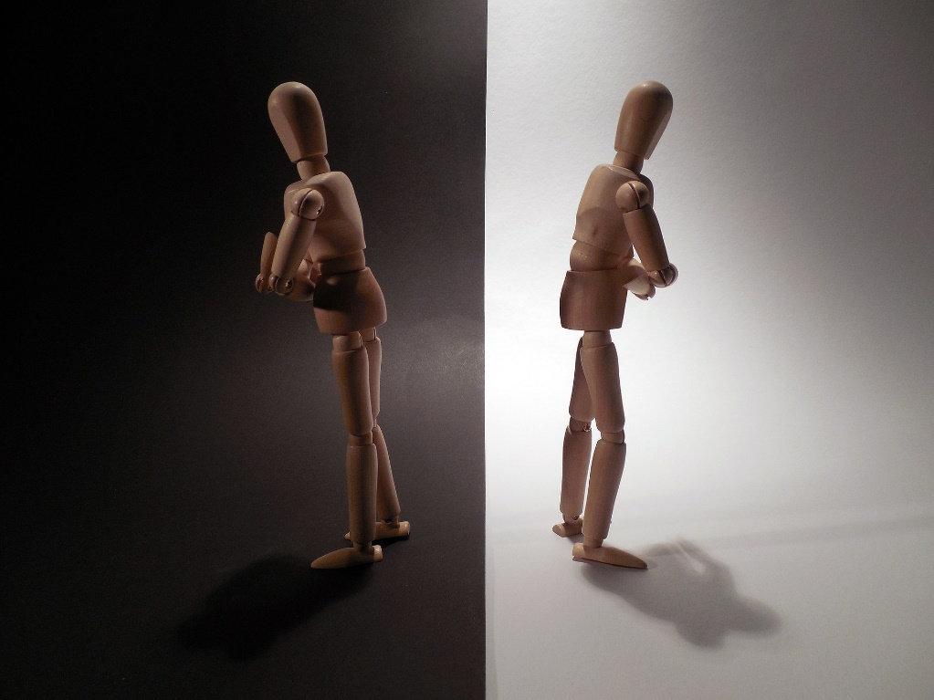
Πηγή: pixabay.com

Πολλοί άνθρωποι αντιδρούν ενστικτωδώς σε οποιεσδήποτε γενικεύσεις και αντιτίθενται σε αυτές, θεωρώντας τες στερεότυπες. Όταν ακούν μια γενίκευση για ένα συγκεκριμένο έθνος, μπορεί να πουν κάτι τέτοιο: "Έχω μια φίλη από αυτή τη χώρα και δεν είναι καθόλου έτσι". Ωστόσο, ενώ τα στερεότυπα είναι γενικά προβληματικά, καθώς τείνουν να είναι παραπλανητικά, μπορεί να έχει αξία να διερευνήσουμε κάποιες ευέλικτες γενικεύσεις. Οι εκπαιδευτές ποικιλομορφίας, Thomas Kochman και Jean Mavrelis, συγγραφείς του βιβλίου Corporate Tribalism (2009), ονομάζουν τέτοιες γενικεύσεις πολιτισμικά αρχέτυπα. Αναφέρονται σε γενικεύσεις με τις οποίες θα συμφωνούσαν οι γνώστες μιας συγκεκριμένης κουλτούρας και θα τις αντιλαμβάνονταν ως αυθεντικές και αληθινές. Με άλλα λόγια, ένας ξένος δημιουργεί στερεότυπα, ενώ όσοι μοιράζονται το ίδιο πολιστισμικό πλαίσιο, επιβεβαιώνουν τις γενικεύσεις.

1.3. Ο ρόλος της γλώσσας στις διαδικασίες διαπολιτισμικής επικοινωνίας
Υπάρχουν πολλοί ορισμοί της γλώσσας, όπως και η γλώσσα έχει πολλούς ρόλους στις ανθρώπινες κοινότητες. Με απλούς όρους, μπορούμε να αναφερθούμε στη γλώσσα ως ένα δομημένο σύστημα που χρησιμοποιούν οι άνθρωποι με σκοπό την επικοινωνία. Στην πραγματικότητα, όπως επισημαίνει ο Bennett (1998), πολλοί άνθρωποι αντιλαμβάνονται τη γλώσσα σχεδόν αποκλειστικά ως ένα εργαλείο επικοινωνίας. Κατά τη διάρκεια της ιστορίας της γλωσσολογίας, υπήρξαν πολλές θεωρίες σχετικά με τη γλώσσα ως έννοια, καθώς και ένα συγκεκριμένο γλωσσικό σύστημα και τη συγκεκριμένη χρήση του λόγου σε μια συγκεκριμένη γλώσσα. Έτσι, εκτός από το ρόλο της ως εργαλείο επικοινωνίας, η γλώσσα χρησιμοποιείται και για διάφορους άλλους σκοπούς, όπως η εκτέλεση μιας ενέργειας, η αυτοέκφραση, η οργάνωση των σκέψεων και της αντίληψης της πραγματικότητας και η κατηγοριοποίηση εννοιών και αντικειμένων. Από τη διαπολιτισμική σκοπιά, μπορούμε να πούμε ότι η γλώσσα είναι ένα σύστημα αναπαράστασης, το οποίο μας επιτρέπει να οργανώσουμε την πραγματικότητα, καθώς μας παρέχει κατηγορίες και πρωτότυπα που καθοδηγούν το σχηματισμό των εννοιών μας (Bennett, 1998).

1.3.1. Επηρεάζει η μητρική μας γλώσσα τον τρόπο με τον οποίο αντιλαμβανόμαστε την πραγματικότητα;

Ένα ενδιαφέρον ερώτημα που έχει προκαλέσει το ενδιαφέρον των γλωσσολόγων εδώ και πολλά χρόνια σχετίζεται με τη σχέση μεταξύ γλώσσας και πολιτισμού. Όπως το θέτει ο Štrljak Despot (2021): "Οι ομιλητές διαφορετικών γλωσσών σκέφτονται το ίδιο λόγω της καθολικότητας της εμπειρίας του να είσαι άνθρωπος ή όλοι μας σκεφτόμαστε διαφορετικά λόγω των διαφορών στις γλώσσες μας;" Υπήρχαν (και εξακολουθούν να υπάρχουν) θεωρίες που υποστηρίζουν την άποψη ότι η γλώσσα που μιλάμε διαμορφώνει τις σκέψεις μας και, κατά συνέπεια, την αντίληψή μας για την πραγματικότητα. Η θεωρία αυτή ονομάζεται γλωσσικός ντετερμινισμός και εισήχθη για πρώτη φορά από τον Benjamin Lee Whorf, έναν Αμερικανό γλωσσολόγο και μηχανικό πυροπροστασίας, στο πρώτο μισό του 20ου αιώνα. Η ίδια η θεωρία βρίσκει τις ρίζες της στο έργο του Franz Uri Boas, ενός Αμερικανού ανθρωπολόγου που είναι γνωστός για τη θεωρία της πολιτισμικής σχετικότητας. Το κοινό θεμέλιο του έργου τους είναι το γεγονός ότι τόσο ο Boas όσο και ο Whorf έκαναν επιτόπια έρευνα στις γλώσσες των ιθαγενών της Αμερικής, οπότε οι υποθέσεις τους βασίζονται στις διαφορές που είχαν παρατηρήσει μεταξύ αυτών και των ευρωπαϊκών γλωσσών. Η θεωρία της γλωσσικής σχετικότητας του Whorf (ιδίως η πιο ριζοσπαστική της μορφή, ο γλωσσικός ντετερμινισμός) έχει επικριθεί έντονα. Ωστόσο, η άνοδος των γνωστικών θεωριών προκάλεσε νέο ενδιαφέρον γι' αυτήν (Štrkalj Despot, 2021). Αυτό που μπορεί να ειπωθεί με βεβαιότητα είναι ότι είχε ανοίξει μια ενδιαφέρουσα συζήτηση και οδήγησε σε πολύτιμη εμπειρική έρευνα.

Πηγή: freepik.com

1.3.2. Τα αγγλικά ως lingua franca

Πηγή: freepik.com

Σήμερα, υπάρχουν περίπου 7.000 γλώσσες στον κόσμο (Štrkalj Despot, 2021). Κάθε γλώσσα έχει τα ιδιαίτερα χαρακτηριστικά της και, προφανώς, θα ήταν αδύνατο να τις μάθει κανείς όλες. Στο παρελθόν, η διαπολιτισμική επικοινωνία αφορούσε κυρίως στους διπλωμάτες και ορισμένους εμπόρους, οι οποίοι, λόγω της φύσης της εργασίας τους, είχαν την ευκαιρία να επικοινωνούν με ανθρώπους από άλλους πολιτισμούς. Ωστόσο, στον σύγχρονο, παγκοσμιοποιημένο κόσμο, η διαπολιτισμική επικοινωνία έχει ενσωματωθεί πολύ περισσότερο ακόμη και στην καθημερινή ζωή των απλών ανθρώπων, ενώ στους ακαδημαϊκούς και επιχειρηματικούς κύκλους έχει γίνει σχεδόν κανόνας. Προφανώς, αν θέλουμε να επικοινωνούμε με ανθρώπους από άλλες χώρες, χρειαζόμαστε ένα κοινό μέσο επικοινωνίας. Τις τελευταίες δύο δεκαετίες, η αγγλική γλώσσα έχει εδραιώσει το ρόλο της ως παγκόσμια lingua franca. Μπορεί οι ομιλητές από δύο διαφορετικές χώρες να έχουν τη δυνατότητα να χρησιμοποιήσουν μια άλλη κοινή γλώσσα (εκτός από την αγγλική), αλλά σήμερα τα Αγγλικά ως Lingua Francα (ELF - English as a Lingua Franca) είναι το πιο κοινό μέσο διαπολιτισμικής επικοινωνίας (Crystal, 2003- Graddol, 2006). Κατά συνέπεια, η πλειονότητα των ομιλητών που χρησιμοποιούν την αγγλική γλώσσα στον σύγχρονο κόσμο δεν είναι φυσικοί ομιλητές της αγγλικής γλώσσας. Αυτό και μόνο το γεγονός αποσαφηνίζει τον βαθμό στον οποίο η αγγλική γλώσσα αλλάζει ως αποτέλεσμα του ρόλου της ως lingua franca. Τα πρώτα αποτελέσματα της έρευνας για την ELF έδειξαν ότι η επικοινωνία της ELF χαρακτηρίζεται σε μεγάλο βαθμό από παραλλαγές και καινοτομίες, οι οποίες είναι αναγνωρίσιμες σε όλα τα επίπεδα, από τη φωνολογία έως τις λεκτικές πράξεις (Bennet, 2015). Αν και δεν ακούγεται απαραίτητα διαισθητικό, πολλοί μη φυσικοί ομιλητές της αγγλικής γλώσσας ισχυρίζονται ότι κατανοούν άλλους μη φυσικούς ομιλητές της αγγλικής γλώσσας καλύτερα από τους φυσικούς ομιλητές της αγγλικής γλώσσας. Όπως επισημαίνει ο Bennet (2015): "Αν και πρόκειται για ένα νέο πεδίο έρευνας, τα προκαταρκτικά ευρήματα δείχνουν ότι οι επικοινωνούντες με ELF εστιάζουν κυρίως στην άμεση διαπραγμάτευση του νοήματος χωρίς να βασίζονται σε Αγγλο-πολιτισμικές νόρμες και έχουν αναπτύξει επίγνωση της ανάγκης να συλλαμβάνουν και να διορθώνουν περιπτώσεις κακής επικοινωνίας που συμβαίνουν αναπόφευκτα".

Πηγή: freepik.com

1.4. Παγκόσμια ικανότητα

Η παγκόσμια ικανότητα (Global Competence) είναι ένα πολυδιάστατο οικοδόμημα που απαιτεί ένα συνδυασμό γνώσεων, δεξιοτήτων, στάσεων και αξιών που εφαρμόζονται με επιτυχία σε παγκόσμια ζητήματα ή διαπολιτισμικές καταστάσεις (PISA, 2018).

1.4.1. Τι σημαίνει να γίνεσαι διαπολιτισμικά ικανός;
Ακολουθούν ορισμένες χρήσιμες συμβουλές και τεχνάσματα για το πώς να συμμετέχετε σε αποτελεσματικές διαπολιτισμικές αλληλεπιδράσεις:

- Να αποκτήσετε γνωση της πολιτισμικής ποικιλομορφίας
Είναι προφανώς αδύνατο να μάθουμε τα πάντα για κάθε πολιτισμό με τον οποίο μπορεί να έρθουμε σε επαφή κατά τη διάρκεια της ζωής μας. Ως εκ τούτου, η υπομονή, η ευγένεια και λίγο h περιέργεια θα μας βοηθήσουν πολύ. Και, αν δεν είστε σίγουροι για τυχόν διαφορές που μπορεί να υπάρχουν, απλά ρωτήστε (MindTools, 2021).
- Δείξτε σεβασμό για τους άλλους
Χρησιμοποιήστε την περιέργειά σας και το ανοιχτό μυαλό σας για να μάθετε για την κουλτούρα των ανθρώπων με τους οποίους πρόκειται να εργαστείτε ή να επικοινωνήσετε. Μια μικρή χειρονομία, όπως ο χαιρετισμός ενός ατόμου στη μητρική του γλώσσα, μπορεί να ανοίξει πολλές πόρτες για την έκφραση αμοιβαίου σεβασμού και κατανόησης.
- Κρατήστε το απλό (Keep it simple)
Όπως αναφέρθηκε σε προηγούμενες παραγράφους, τα Αγγλικά θα είναι πιθανότατα η γλώσσα που θα χρησιμοποιείτε κατά την επικοινωνία σας με ανθρώπους από διαφορετικούς πολιτισμούς και είναι πολύ πιθανό ότι κανένας από εσάς δεν θα έχει ως μητρική γλώσσα τα Αγγλικά. Όταν επικοινωνείτε διαπολιτισμικά, να καταβάλλετε πρόσθετες προσπάθειες ώστε η επικοινωνία σας να είναι σαφής, απλή και ξεκάθαρη.
- Προσοχή στη χρήση του χιούμορ
Πριν κάνετε ένα αστείο, βεβαιωθείτε ότι έχετε ελέγξει ξανά την καταλληλότητά του. Το χιούμορ τείνει να είναι εξαιρετικά πολιτισμικά συνδεδεμένο, δηλαδή κάτι που ακούγεται πολύ αστείο σε μια κουλτούρα μπορεί να ακούγεται προσβλητικό ή αμήχανο σε μια άλλη κουλτούρα.
- Επιμείνετε στην αμοιβαία αποδοχή
Κάντε την εργασία σας εκ των προτέρων και μάθετε όσο το δυνατόν περισσότερα για τα έθιμα του άλλου πολιτισμού. Επιπλέον, ενημερώστε τα μέλη της ομάδας σας από άλλη κουλτούρα για ορισμένες ιδιαιτερότητες της δικής σας κουλτούρας, όπως η ζώνη ώρας, ο βαθμός προσήλωσης στις προθεσμίες κ.λπ. Θα πρέπει να επιμείνετε σε αυτό και προς τις δύο κατευθύνσεις. Και να θυμάστε - η ευγένεια, η καλή θέληση και ο σεβασμός είναι συνήθως πολύ σημαντικά.

Πηγή: freepik.com

Ασκήσεις

- Εργαστείτε σε μικρές ομάδες. Κάθε ομάδα θα πρέπει να αποτελείται από συμμετέχοντες από τουλάχιστον δύο διαφορετικούς πολιτισμούς.
ΒΗΜΑ 1 - Ποιες είναι οι τυπικές εντυπώσεις που έχετε για τη χώρα σας; Παρακαλούμε απαριθμήστε όσες περισσότερες μπορείτε μέσα σε δύο λεπτά. Είναι ζωτικής σημασίας να μην μοιραστείτε τις πληροφορίες με κανέναν. Μη σχολιάζετε, απλώς γράψτε.
ΒΗΜΑ 2 - Ποιες είναι οι πρώτες θετικές σκέψεις σας όταν σκέφτεστε τη χώρα / τον πολιτισμό ή τους πολιτισμούς των άλλων συμμετεχόντων στην ομάδα σας; Έχετε κάποια θετικά στερεότυπα;
ΒΗΜΑ 3 - Πώς αισθανθήκατε όταν ακούσατε τις σκέψεις των άλλων για τη χώρα σας; Ήταν όλες οι εντυπώσεις / στερεότυπα σωστές;

- Μια από τις γνωστές θεωρίες στη γνωστική θεωρία και τη γλωσσολογία ονομάζεται θεωρία των πρωτοτύπων. Σύμφωνα με τη θεωρία αυτή, κάθε δεδομένη έννοια σε κάθε γλώσσα έχει ένα παράδειγμα στον πραγματικό κόσμο που την αντιπροσωπεύει καλύτερα.
ΒΗΜΑ 1 - Εργαστείτε ατομικά. Μπορείτε να χρησιμοποιήσετε ένα διαδικτυακό λεξικό για να σας βοηθήσει, αν είναι απαραίτητο. Σκεφτείτε την ακόλουθη έννοια: πουλί. Συμπληρώστε το παρακάτω διάγραμμα με τον ακόλουθο τρόπο:
- Βάλτε το πιο τυπικό πουλί (αυτό που σας έρχεται πρώτο στο μυαλό) στη μέση
- Βάλτε άλλα τυπικά πουλιά (και αυτά που σας έρχονται στο μυαλό όταν σκέφτεστε για τα πουλιά γενικότερα) στο δεύτερο επίπεδο,
- Βάλτε στο τρίτο επίπεδο ορισμένα πουλιά που δεν είναι πολύ τυπικά για τη χώρα σας / τη γεωγραφική σας περιοχή.

ΒΗΜΑ 2 - Εργαστείτε σε μια μικρή ομάδα. Κάθε ομάδα θα πρέπει να αποτελείται από συμμετέχοντες από τουλάχιστον δύο διαφορετικούς πολιτισμούς. Συγκρίνετε τα διαγράμματά σας. Συζητήστε τις ομοιότητες και τις διαφορές.
ΒΗΜΑ 3 - Τι μπορείτε να συμπεράνετε για τη διαπολιτισμική επικοινωνία γενικά από αυτή την απλή άσκηση;

- Οι άνθρωποι συχνά συγκρίνουν το να ανήκεις σε μια συγκεκριμένη κουλτούρα με το να φοράς έναν συγκεκριμένο τύπο γυαλιών. Βρείτε ένα ζευγάρι γυαλιά με κόκκινους φακούς και ένα ζευγάρι γυαλιά με μπλε φακούς. Φανταστείτε ότι η δική σας κουλτούρα είναι "μπλε" και η κουλτούρα των ανθρώπων με τους οποίους εργάζεστε για αρκετούς μήνες σε ένα μεγάλο έργο είναι "κόκκινη". Παρόλο που εργάζεστε μαζί τόσο καιρό και νομίζετε ότι κατανοείτε απόλυτα την κουλτούρα τους, είναι όντως έτσι; Δοκιμάστε το εξής - φορέστε τα μπλε γυαλιά σας. Τώρα μπορείτε να δείτε τα πράγματα από την οπτική γωνία της δικής σας κουλτούρας, σωστά; Τώρα, ενώ εξακολουθείτε να φοράτε τα μπλε γυαλιά, βάλτε και τα κόκκινα. Ποιο χρώμα μπορείτε να δείτε; Τι μπορείτε να συμπεράνετε για τη διαπολιτισμική επικοινωνία από αυτό το απλό πείραμα; Συζητήστε το με την ομάδα σας και γράψτε έναν σύντομο προβληματισμό σχετικά με τα συμπεράσματά σας.

Πηγή: freepik.com

- Διαβάστε την υποενότητα 2.2.2. Πώς αντιλαμβάνεστε τις έννοιες της κουλτούρας χαμηλού πλαισίου και της κουλτούρας υψηλού πλαισίου; Είναι η δική σας κουλτούρα χαμηλού ή υψηλού πλαισίου; Συζητήστε το με την ομάδα σας.
- Η αγγλική γλώσσα χρησιμοποιείται συχνά ως lingua franca, πράγμα που σημαίνει ότι τη χρησιμοποιούμε συχνά για να επικοινωνήσουμε με ανθρώπους από διαφορετικούς πολιτισμούς, όχι απαραίτητα με φυσικούς ομιλητές της αγγλικής γλώσσας. Σκεφτείτε τις παρακάτω ερωτήσεις, συζητήστε τις με την ομάδα σας, κρατήστε σημειώσεις και ετοιμάστε μια σύντομη παρουσίαση που θα παραδώσετε στην υπόλοιπη ομάδα:
- Έχετε αντιμετωπίσει ποτέ οποιεσδήποτε δυσκολίες κατά την επικοινωνία σας στα αγγλικά με μη φυσικούς ομιλητές της αγγλικής γλώσσας;
- Σας είναι ευκολότερο να επικοινωνείτε στα αγγλικά με φυσικούς ή μη φυσικούς ομιλητές της αγγλικής γλώσσας;
- Εντοπίσατε οποιεσδήποτε αλλαγές στο προσωπικό σας τρόπο επικοινωνίας όταν επικοινωνείτε στα αγγλικά σε σχέση με την επικοινωνία στη μητρική σας γλώσσα;
- Ποιες συμβουλές και τεχνικές θα μπορούσατε να προσφέρετε σε άτομα που πρέπει να επικοινωνήσουν στα αγγλικά με άλλους μη φυσικούς ομιλητές; Υπάρχουν διαφορές μεταξύ της επικοινωνίας πρόσωπο με πρόσωπο στα αγγλικά και της τηλεδιάσκεψης στα αγγλικά;
- Φανταστείτε ότι πρέπει να κάνετε μια προφορική παρουσίαση στα Αγγλικά σε μια ομάδα ανθρώπων από διάφορες χώρες που δεν έχουν ως μητρική γλώσσα τα Αγγλικά. Σε ποια βήματα της φάσης προετοιμασίας της παρουσίασης θα δίνατε έμφαση;

- Παρακολουθήστε το βίντεο ‘Intercultural Communication’ που είναι διαθέσιμο στους πόρους του INCLUDE. Θα προσθέτατε επιπλέον συμβουλές και τεχνάσματα; Εργαστείτε με την ομάδα σας. Διαβάστε ολόκληρο το κεφάλαιο "Διαπολιτισμική Επικοινωνία" και ετοιμάστε το δικό σας βίντεο διάρκειας 1 λεπτού σχετικά με τις πιο σημαντικές πτυχές της διαπολιτισμικής επικοινωνίας. Επικεντρωθείτε στις συμβουλές και τα τεχνάσματα που συλλέξατε κατά τη διάρκεια αυτού του μαθήματος. Το βίντεο μπορεί να είναι κινούμενο ή να υποδυθεί.

- Σκεφτείτε την εμπειρία που είχατε κατά τη διάρκεια αυτού του μαθήματος. Έχετε εντοπίσει κάποια προσωπικά πλεονεκτήματα που σχετίζονται με την ικανότητα αποτελεσματικής επικοινωνίας σε ένα ψηφιακό, διαπολιτισμικό περιβάλλον; Υπάρχει κάποιος τομέας στον οποίο θα μπορούσατε να δουλέψετε; Γράψτε ένα σύντομο αναστοχαστικό κείμενο.

Βασικές έννοιες του κεφαλαίου 1
Όρος | Επεξήγηση
Παγκοσμιοποίηση | (Γαλλικά: globalisation), οικονομικές, κοινωνικές, πολιτικές και πολιτισμικές διαδικασίες που οδηγούν στον μετασχηματισμό των συνθηκών διαβίωσης και στην αυξανόμενη σύνδεση και αλληλεξάρτηση των επιμέρους τμημάτων του σύγχρονου κόσμου (Hrvatska enciklopedija, online, ανακτήθηκε την 1η Ιουνίου 2021).
Διεθνοποίηση στην τριτοβάθμια εκπαίδευση | μια διαδικασία ενσωμάτωσης μιας διεθνούς, διαπολιτισμικής και παγκόσμιας διάστασης στο σκοπό, τις λειτουργίες (διδασκαλία, έρευνα, υπηρεσίες) και την παροχή της τριτοβάθμιας εκπαίδευσης (Knight, 2004). Η διεθνοποίηση μπορεί να λάβει χώρα τόσο στο εσωτερικό όσο και στο εξωτερικό: στο εσωτερικό, είναι μια δραστηριότητα που βασίζεται στην πανεπιστημιούπολη και δεν περιλαμβάνει τη μετακίνηση ατόμων ή προγραμμάτων εκτός συνόρων, ενώ στο εξωτερικό συνεπάγεται διασυνοριακές δραστηριότητες ή διασυνοριακή εκπαίδευση που περιλαμβάνει τη μετακίνηση ατόμων (φοιτητών και καθηγητών), προγραμμάτων και παρόχων πέρα από τα εθνικά σύνορα (Knight, 2006).
Διαπολιτισμικότητα | η ικανότητα σεβασμού των ανθρώπων διαφορετικών πολιτισμών και η επίτευξη διαλόγου μέσω της ενεργού ανταλλαγής εμπειριών (Encyclopaedia of Anthropology, 2006)
Πολυπολιτισμικότητα | συνύπαρξη διαφορετικών πολιτισμών, όπου ο πολιτισμός περιλαμβάνει φυλετικές, θρησκευτικές ή πολιτισμικές ομάδες και εκδηλώνεται μέσω εθίμων, πολιτισμικών παραδοχών, αξιών, τρόπων σκέψης και επικοινωνίας (IFLA, 2010)
Στερεότυπο | άκαμπτες γενικεύσεις που χαρακτηρίζουν τους άλλους με βάση την εθνοκεντρική προοπτική ενός ξένου (Bennett, J., 2015)
Πολιτισμός χαμηλού πλαισίου | το πλαίσιο είναι πρωταρχικής σημασίας σε πολιτισμούς χαμηλού πλαισίου (Nam, 2015)
Πολιτισμός υψηλού πλαισίου | σε πολιτισμούς υψηλού πλαισίου, ο τρόπος με τον οποίο μεταφέρεται το μήνυμα έχει συχνά μεγαλύτερη σημασία από το ίδιο το πλαίσιο (Nam, 2015)

Βιβλιογραφία

Badrov, T. (2020). Komunikacijske vještine u inženjerstvu. Bjelovar: Veleučilište u Bjelovaru
Bennett, M. (1998). Intercultural Communication: A Current Perspective. Basic Concepts of Intercultural Communication. Selected Readings. Yarmouth, ME: Intercultural Press
Bennett, J. M. (2008). Transformative training: Designing programs for culture learning. In Contemporary leadership and intercultural competence: Understanding and utilizing cultural diversity to build successful organizations, ed. M. A. Moodian, 95-110. Thousand Oaks, CA: Sage
Bennett, J. M. (2015). The SAGE Encyclopedia of Intercultural Competence, Portland, Oregon: SAGE Publications
Bovee, Courtland L. (2012). Suvremena poslovna komunikacija. Zagreb: Mate d.o.o., p. 63.
Crystal, D. (2003). English as a Global Language. (2nd ed.). Cambridge: Cambridge University Press
Encyclopedia of Anthropology, 2006, Birx, HJ (ed.), Thousand Oaks: Sage Publications
Graddol, D. 2006. English Next. Why global English may mean the end of ‘English as a Foreign Language’. British Council. Free download at http://englishagenda.britishcouncil.org/sites/ec/files/books-english-next.pdf
Hall, E. T. (1976). Beyond culture. New York: Anchor Press/Double day
Hrvatska enciklopedija, online edition, Leksikografski zavod Miroslav Krleža, accessed on: 1 July 2021. http://www.enciklopedija.hr
IFLA (2010). Smjernice za knjižnične usluge za multikulturalne zajednice s IFLA-inim Manifestom za multikulturalnu knjižnicu. Zagreb: Hrvatsko knjižničarsko društvo, p. 11
Knight, J. (2004). Internationalization Remodeled: Definitions, Rationales, and Approaches, Journal of Studies in International Education, Vol. 8, No.1, pp. 27-37
Knight, J. (2006). Higher Education Crossing Borders: A Guide to the Implications of the GATS for Crossborder Education. Paris: UNESCO/Commonwealth of Learning
Kochman, T., Mavrelis, J. (2009). Corporate tribalism: white men/white women and cultural diversity at work. Chicago: University of Chicago Press
MindTools. https://www.mindtools.com/, accessed on 15 August 2021
Nam, K. A. (2015). High-context and low-context communication. In J. M. Bennett (ed.), The SAGE Encyclopedia of Intercultural Competence. Thousand Oaks, CA: Sage Publication, Inc.
PISA OECD (2018). https://www.oecd.org/pisa/innovation/global-competence/, accessed on 15 August 2021
Readron, K. K. (1998). Interpersonalna komunikacija - gdje se misli susreću. Zagreb: Alineja
Samovar, L. A., Porter R. E., McDaniel E. R. (2013). Komunikacija između kultura. Zagreb: Naklada Slap
Štrkalj Despot, K. (2021). How Language Influences Conceptualization: From Whorfianism to Neo-Whorfianism. Collegium antropologicum , Vol. 45 No. 4, pp. 373-380

Κεφάλαιο 2: Επικοινωνία σε ψηφιακό περιβάλλον

Γενικός στόχος

Στο κεφάλαιο αυτό παρουσιάζονται μια εισαγωγή στην επικοινωνία σε ψηφιακό περιβάλλον, καθώς και ορισμένοι κανόνες για τη χρήση διαφόρων εργαλείων στην ψηφιακή επικοινωνία, ιδίως της τηλεδιάσκεψης.

Προσδοκώμενα αποτελέσματα

Ολοκληρώνοντας τη μελέτη αυτού του κεφαλαίου, θα πρέπει να είστε σε θέση:

2.1. Η έννοια της επικοινωνίας
Επικοινωνία (λατ. communicare - κοινοποιώ) είναι η μετάδοση μηνυμάτων από τον αποστολέα στον παραλήπτη μέσω ενός καναλιού επικοινωνίας και μπορεί να αναφέρεται σε προφορική ή γραπτή γλώσσα, κίνηση του σώματος, εκφράσεις του προσώπου κ.λπ. (Readron, 1998).

Επικοινωνία είναι η διαδικασία ανταλλαγής πληροφοριών, ιδεών, σκέψεων και συναισθημάτων μέσω της ομιλίας, των σημάτων, του γραπτού λόγου ή της συμπεριφοράς. Η επικοινωνία μπορεί να οριστεί ως η ανταλλαγή πληροφοριών μεταξύ δύο ή περισσότερων ατόμων με σκοπό τη μετάδοση ή τη λήψη νοήματος μέσω ενός κοινού συστήματος σημείων (και συμβόλων). Κατά τη διαδικασία της επικοινωνίας, ο αποστολέας (κωδικοποιητής) κωδικοποιεί το μήνυμα, στη συνέχεια το στέλνει μέσω ενός μέσου / ενός καναλιού στον παραλήπτη (αποκωδικοποιητή), ο οποίος αποκωδικοποιεί το μήνυμα και, μετά από επεξεργασία δεδομένων, στέλνει την κατάλληλη ανατροφοδότηση / απάντηση χρησιμοποιώντας το μέσο / κανάλι.

2.2. Τύποι επικοινωνίας
Υπάρχουν πολλές διαφορετικές κατηγοριοποιήσεις της επικοινωνίας. Οι Wangare, Kibui, Gathuti (2012) κατέληξαν στο συμπέρασμα ότι οι άνθρωποι επικοινωνούν μεταξύ τους με διάφορους τρόπους ανάλογα με το μήνυμα που ανταλλάσσουν και το πλαίσιο μέσα στο οποίο αποστέλλεται. Η επιλογή του καναλιού επικοινωνίας και του τρόπου επικοινωνίας επηρεάζει επίσης την επικοινωνία.
Σύμφωνα με αυτούς τους συγγραφείς, η επικοινωνία μπορεί να αναλυθεί και να κατηγοριοποιηθεί με τους ακόλουθους τρόπους:
- ανάλογα με το κανάλι επικοινωνίας,
- ανάλογα με την απόσταση μεταξύ των συμμετεχόντων στην επικοινωνία,
- ανάλογα με τον τρόπο της επικοινωνίας,
- ανάλογα με τον αριθμό των συμμετεχόντων.

2.2.1. Επικοινωνία μέσω καναλιού

Ανάλογα με το κανάλι, η επικοινωνία μπορεί να είναι λεκτική και μη λεκτική. Η λεκτική επικοινωνία αναφέρεται στη μορφή επικοινωνίας κατά την οποία ένα μήνυμα μεταφέρεται μέσω της ομιλίας και του γραπτού λόγου. Το ακρωνύμιο KISS θα πρέπει πάντα να χρησιμοποιείται στις επιχειρηματικές αλληλεπιδράσεις όπου χρησιμοποιούμε προφορική ή γραπτή επικοινωνία: KISS ‘keep it short and simple’ - KISS: «κρατήστε το σύντομο και απλό».
Στην προφορική επικοινωνία χρησιμοποιούνται οι λέξεις που προφορικά λεκτικοποιούνται. Ο Jones (2019) αναφέρει παραδείγματα αυτού του τύπου επικοινωνίας: συνομιλία πρόσωπο με πρόσωπο, τηλεφωνική συνομιλία, βίντεο, ραδιόφωνο, τηλεόραση, τηλεδιάσκεψη. Παραδείγματα προφορικής επικοινωνίας που χρησιμοποιούνται στον εργασιακό χώρο είναι οι συζητήσεις, οι συνεντεύξεις, η παροχή συμβουλών / βοήθειας σε συναδέλφους, οι συναντήσεις, τα συνέδρια κ.λπ. (Wenbin, 2008). Στην προφορική επικοινωνία, η κατανόηση του μηνύματος επηρεάζεται από την ένταση, την άρθρωση, την ταχύτητα και τη σαφήνεια της ομιλίας.

Τα γραπτά σημεία ή σύμβολα χρησιμοποιούνται στη γραπτή επικοινωνία και το μήνυμα μεταφέρεται μέσω επιστολών, αναφορών, οδηγιών, περιγραφών εργασιών, εντολών εργασίας, ηλεκτρονικών μηνυμάτων... (Wenbin, 2008). Η επιχειρηματική αλληλογραφία αποτελεί σημαντικό μέρος της εξωτερικής και εσωτερικής επικοινωνίας μιας εταιρείας. Η επικοινωνία με τους εξωτερικούς πελάτες (όπως οι ενεργοί πελάτες, οι δυνητικοί πελάτες, οι διανομείς, οι δημόσιες υπηρεσίες) εμφανίζεται παραδοσιακά με τη μορφή επιχειρηματικών επιστολών. Είτε πρόκειται για παλιές είτε για νέες μορφές επικοινωνίας, όλες οι μορφές επικοινωνίας αποσκοπούν στο να προσεγγίσουν ανθρώπους που έχουν άποψη για το τι θεωρούν ευγενικό, διακριτικό, σεμνό και με ενσυναίσθηση.

Πρόσφατα, η ψηφιακή επικοινωνία αναφέρεται ως ένα από τα κανάλια επικοινωνίας. Τα ψηφιακά κανάλια περιλαμβάνουν την επικοινωνία πρόσωπο με πρόσωπο και τις τηλεδιασκέψεις - από τις γραπτές σημειώσεις μέχρι το ηλεκτρονικό ταχυδρομείο και από την προσωπική συζήτηση μέχρι τη χρήση τηλεφώνου. Τα ψηφιακά κανάλια διατηρούν πολλά από τα χαρακτηριστικά των κύριων καναλιών, αλλά επηρεάζουν διαφορετικές πτυχές κάθε καναλιού με νέους τρόπους. Η επιλογή μεταξύ αναλογικών και ψηφιακών καναλιών μπορεί να επηρεάσει το περιβάλλον, το πλαίσιο και τους παράγοντες παρεμβολής.

Δεδομένου ότι η ψηφιακή επικοινωνία είναι ο δίαυλος επικοινωνίας εντός του οποίου υλοποιήθηκε το έργο INCLUDE, μπορείτε να διαβάσετε περισσότερα στην υποενότητα "Προκλήσεις ψηφιακής επικοινωνίας".

Ανεξάρτητα από το κανάλι επικοινωνίας που επιλέγεται για τις επιχειρηματικές σχέσεις, είναι σημαντικό να χρησιμοποιείτε το κατάλληλο ύφος στην προφορική ομιλία και στο γραπτό λόγο, το οποίο περιλαμβάνει την τήρηση των κανόνων της λογοτεχνικής έκφρασης, όπως:
- γραμματικός κανόνας - προσανατολισμένος στην ορθή έκφραση στον προφορικό και γραπτό λόγο,
- λεξιλογικός κανόνας - διατηρεί τη φύση της γλώσσας,
- ορθοεπής κανόνας - καθορίζει τη σωστή προφορά των λέξεων, τη σωστή έμφαση και έκφραση στην ομιλία,
- υφολογικός κανόνας - περιλαμβάνει την επιλογή των ρητορικών μέσων.

Όταν σκεφτόμαστε την επικοινωνία, συνήθως εστιάζουμε στον τρόπο με τον οποίο ανταλλάσσουμε πληροφορίες χρησιμοποιώντας λέξεις. Αν και η λεκτική επικοινωνία είναι σημαντική, οι άνθρωποι βασίζονταν στη μη λεκτική επικοινωνία για χιλιάδες χρόνια πριν αναπτυχθεί η ικανότητα να επικοινωνούμε με λέξεις. Η μη λεκτική επικοινωνία είναι η διαδικασία δημιουργίας νοήματος με τη χρήση της συμπεριφοράς και όχι των λέξεων (Jones, 2019). Η μη λεκτική επικοινωνία είναι ο τρόπος με τον οποίο οι άνθρωποι επικοινωνούν χωρίς λόγια, είτε σκόπιμα είτε ακούσια. Μπορεί να αποτελέσει συμπλήρωμα ή υποκατάστατο των λέξεων (Readron, 1998).
Οι Knapp και Hall (2010) καταλήγουν στο συμπέρασμα ότι η μη λεκτική επικοινωνία συνοδεύει τη λεκτική και είναι δύσκολο να επιτευχθούν οι επικοινωνιακοί στόχοι χωρίς την κατανόηση της αλληλεπίδρασης των λεκτικών και μη λεκτικών στοιχείων.
Η μη λεκτική επικοινωνία περιλαμβάνει ένα ευρύ φάσμα συμπεριφορών. Ο Hess (2016) αναφέρει επίσης την επιρροή της ένδυσης, του καλλωπισμού ή και γενικότερα της εμφάνισης.

Αν και ο αστικός μύθος του Marabian (2017) υποστηρίζει την άποψη ότι το 93 % της επικοινωνίας πραγματοποιείται με μη λεκτικό τρόπο, έχει επίσης ενθαρρύνει την εξέταση της επίδρασης των μη λεκτικών μηνυμάτων στην επικοινωνία, καθώς και συζητήσεις σχετικά με την επίδραση των παραγλωσσικών ή φωνητικών φαινομένων, όπως το εύρος της συχνότητας, το εύρος της έντασης της φωνής, τα λάθη ομιλίας, οι παύσεις, η ταχύτητα και η διάρκεια της ομιλίας.

Οι επιστήμονες έχουν παρατηρήσει ότι η μη λεκτική επικοινωνία έχει διαφορετικές δομές και ιδιότητες, όπως ακριβώς και η λεκτική επικοινωνία. Ωστόσο, η μη λεκτική επικοινωνία εμπεριέχει λιγότερη πρόθεση. Ορισμένα μη λεκτικά στοιχεία, όπως η εφίδρωση, η ερυθρότητα ή τα τρεμάμενα χέρια, είναι δύσκολο να ελεγχθούν, σε αντίθεση με τις λέξεις που μπορούν να επιλεγούν και να ελεγχθούν.

Υπάρχουν διαφορετικές κατηγοριοποιήσεις των στοιχείων της μη λεκτικής επικοινωνίας, αλλά οι πιο χαρακτηριστικές είναι: έκφραση προσώπου, βλέμμα, στάση και κινήσεις του σώματος, χωρική απόσταση στον χώρο, αφή, εξωτερική εμφάνιση, παραγλωσσικά στοιχεία.

Στο Σχήμα 1 παρουσιάζονται ορισμένα στοιχεία της μη λεκτικής επικοινωνίας σε σχέση με το μέρος του σώματος που τα μεταδίδει.
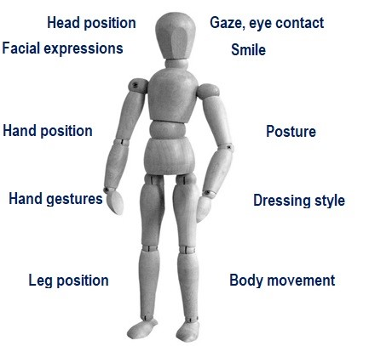
Σχήμα 1. Στοιχεία της μη λεκτικής επικοινωνίας (Badrov, 2020, σ. 58)

Αποδίδοντας στα ελληνικά τις λέξεις της ανωτέρω εικόνας και αρχίζοντας από αριστερά προς τα δεξιά,οι λέξεις είναι:
Θέση του κεφαλιού, Εκφράσεις του προσώπου, Κινήσεις των χεριών, Θέση των χεριών, Θέση των ποδιών, Βλέμμα, επαφή με τα μάτια, Χαμόγελο Στάσεις του σώματος, Ενδυματολογικό ύφος, Κίνηση του σώματος.

Σύμφωνα με τον Hargie (2019), η μη λεκτική επικοινωνία έχει μια σειρά από λειτουργίες που εξηγούνται στον Πίνακα 2.

Πίνακας 2 : Ορισμένες λειτουργίες της μη λεκτικής επικοινωνίας
Λειτουργία μη λεκτικής επικοινωνίας | Παράδειγμα
Αντικατάσταση λέξεων σε καταστάσεις όπου είναι αδύνατο ή ακατάλληλο να μιλήσει κανείς | Κοιτάζετε τον συνάδελφό σας με σκοπό να τον κάνετε να σταματήσει να μιλάει σε μια συνάντηση.
Συμπλήρωση του προφορικού περιεχομένου | Ένας συνάδελφος λέει ότι θα σταματήσει να μιλάει και ταυτόχρονα καλύπτει το στόμα του με το χέρι του.
Αντίφαση με το προφορικό περιεχόμενο | Ένας συνάδελφος σας λέει ότι δεν επηρεάστηκε από το αίτημά σας να σταματήσει να μιλάει σε μια συνάντηση, αλλά μπορείτε να δείτε από την έκφραση στο πρόσωπό του, τις χειρονομίες του και τον τόνο της φωνής του ότι επηρεάστηκε.
Ρύθμιση συνομιλίας | Σε μια συνάντηση, καθορίζεται ποιος θα μιλήσει από την κίνηση του χεριού του αφεντικού.
Έκφραση συναισθημάτων και διαπροσωπικών στάσεων | Με ένα χαμόγελο δείχνουμε ικανοποίηση, με σηκωμένα φρύδια δείχνουμε ανησυχία....
Μετάδοση προσωπικής ή κοινωνικής ταυτότητας | Ρούχα, τατουάζ, κοσμήματα...
Διαμόρφωση πλαισίου αλληλεπίδρασης | Διατάξεις καθισμάτων σε μια συνεδρίαση που αντικατοπτρίζουν μια ιεραρχική θέση

2.2.2. Επικοινωνία ανάλογα με την απόσταση μεταξύ των συμμετεχόντων στην επικοινωνία

Ανάλογα με την απόσταση μεταξύ των συμμετεχόντων, η επικοινωνία μπορεί να είναι:
- άμεση - προφορική επικοινωνία με τη μορφή συνομιλίας πρόσωπο με πρόσωπο (συναντήσεις, σεμινάρια, συζητήσεις),
- έμμεση - με τη χρήση τεχνικών μέσων (τηλέφωνο, βιντεοκλήση, διάφορα μέσα).

2.2.3. Επικοινωνία με βάση το ύφος

Ανάλογα με το ύφος της επικοινωνίας, το οποίο εξαρτάται από τις διαπροσωπικές σχέσεις και την κατάσταση, η επικοινωνία μπορεί να είναι:

- επίσημη
Κατά τη διάρκεια της επίσημης επικοινωνίας, τηρούνται ορισμένοι κανόνες, συμβάσεις και αρχές. Η επίσημη επικοινωνία γίνεται σε ένα προετοιμασμένο και οργανωμένο περιβάλλον χρησιμοποιώντας επίσημη έκφραση που περιλαμβάνει το κατάλληλο ύφος ομιλίας και τη σωστή προφορά των λέξεων.
- ανεπίσημη
Η ανεπίσημη επικοινωνία χρησιμοποιεί ένα πιο χαλαρό ύφος ομιλίας (συμπεριλαμβανομένης της αργκό, της διαλέκτου). Η ανεπίσημη επικοινωνία έχει ως αποτέλεσμα την ταχύτερη σύνδεση των ανθρώπων και την οικοδόμηση σχέσεων.

Η επίσημη επικοινωνία αναφέρεται στην επικοινωνία μέσω επίσημων διαύλων επικοινωνίας με συγκεκριμένο τρόπο που πρέπει να ακολουθεί κάθε εργαζόμενος στον οργανισμό. Όπως επισημαίνει ο Fox (2006), πρόκειται για "μια προγραμματισμένη, συστηματική, επίσημη μετάδοση πληροφοριών σε προφορική και γραπτή μορφή, προσαρμοσμένη στις ανάγκες του οργανισμού". Η ανεπίσημη επικοινωνία είναι η επικοινωνία που δεν ακολουθεί συγκεκριμένους κανόνες και η οποία γίνεται μεταξύ εργαζομένων του οργανισμού που ανήκουν σε διαφορετικές ομάδες. Το σημαντικότερο πλεονέκτημα της ανεπίσημης επικοινωνίας είναι η συχνότητα και η έντασή της.

2.2.4. Επικοινωνία ανάλογα με τον αριθμό των συμμετεχόντων

Ανάλογα με τον αριθμό των συμμετεχόντων, η επικοινωνία μπορεί να είναι:
- ενδοπροσωπική επικοινωνία - επικοινωνία που το υποκείμενο πραγματοποιεί με τον εαυτό του: επανεξετάζει και αξιολογεί τις πράξεις και τις αποφάσεις του, σκέφτεται την επίλυση προβλημάτων, προετοιμάζει τα μηνύματα που επιθυμεί να μεταφέρει στους άλλους κλπ.
- διαπροσωπική επικοινωνία - η αλληλεπίδραση μεταξύ δύο ή περισσότερων ατόμων πρόσωπο με πρόσωπο, με δυνατότητα άμεσης απόκτησης πληροφοριών (Readron, 1998)
- ομαδική επικοινωνία - λαμβάνει χώρα μεταξύ τριών ή περισσότερων ατόμων που ανήκουν σε μια ομάδα. Οι άνθρωποι συναντιούνται και εργάζονται σε μια ομάδα για να επιτύχουν κοινούς στόχους, να ξεπεράσουν δυσκολίες, να αναπτύξουν ιδέες, να μοιραστούν πληροφορίες και εμπειρίες. Ένα παράδειγμα ομαδικής επικοινωνίας είναι η ομαδική εργασία κατά τη διάρκεια της εργασίας επάνω σε ένα έργο.
- δημόσια επικοινωνία - επικοινωνία μεταξύ ενός ομιλητή και του ακροατηρίου της οποίας σκοπός είναι η μετάδοση πληροφοριών, η επιρροή και η πειθώ. Παράδειγμα δημόσιας επικοινωνίας είναι μια δημόσια διάλεξη, ένα φόρουμ, μια συγκέντρωση κ.λπ.,
- η μαζική επικοινωνία απευθύνεται σε μεγάλο κοινό και πραγματοποιείται μέσω των μέσων μαζικής επικοινωνίας (τηλεόραση, ραδιόφωνο, διαδίκτυο).

2.3. Προκλήσεις ψηφιακής επικοινωνίας

Αν και ορισμένοι συγγραφείς ξεχωρίζουν την ψηφιακή επικοινωνία ως ειδικό είδος επικοινωνίας, στο παρόν κείμενο ο όρος ψηφιακή επικοινωνία αναφέρεται "στη φυσική μεταφορά πληροφοριών που μετατρέπονται σε ψηφιακή μορφή μέσω της διαδικασίας της ψηφιοποίησης. Οι όροι ψηφιακή ή μετάδοση δεδομένων χρησιμοποιούνται εναλλακτικά, χρησιμοποιώντας έναν υπολογιστή για την επεξεργασία και την αποθήκευση δεδομένων".
Η ψηφιακή επικοινωνία είναι ένας τύπος επικοινωνίας που δημιουργήθηκε χάρη στο Διαδίκτυο. Περιλαμβάνει τη συγγραφή μηνυμάτων μέσω διαφόρων εργαλείων messenger, την ηλεκτρονική αλληλογραφία μέσω ηλεκτρονικών μηνυμάτων, τη συγγραφή και ανάγνωση αναρτήσεων σε ιστολόγια, αλλά και τη χρήση διαφόρων εργαλείων τηλεδιάσκεψης.

Πηγή: https://www.canva.com/photos/MADnJYCKmeg-new-technologies-collage-/

Η ανάπτυξη της ψηφιοποίησης της πληροφορίας οδήγησε στην εμφάνιση ενός νέου χαρακτηριστικού: τη σύγκλιση των τηλεπικοινωνιών, των υπολογιστών και των οπτικοακουστικών τεχνολογιών, οι οποίες διαχωρίζονται από τεχνικές, νομοθεσία και οδούς διανομής (Marhezi, 1997).

2.3.1. Ηλεκτρονικό ταχυδρομείο, άμεσο μήνυμα

Σήμερα χρησιμοποιούμε διαφορετικές τεχνολογίες και εργαλεία επικοινωνίας. Ωστόσο, οι βασικές αρχές σύνταξης επαγγελματικών επιστολών ισχύουν ανεξάρτητα από την επιλογή της τεχνολογίας. Ο Πίνακας 3 παρουσιάζει μια επισκόπηση ορισμένων από τα πλεονεκτήματα και τα μειονεκτήματα των κλασικών επιστολών, των ηλεκτρονικών μηνυμάτων και των άμεσων μηνυμάτων IM (Pau-San, 2016).

Πίνακας 3. Ορισμένα πλεονεκτήματα και μειονεκτήματα των κλασικών επιστολών, των ηλεκτρονικών μηνυμάτων και των άμεσων μηνυμάτων

 | Επιστολή | E-mail | Άμεσο μήνυμα  (IM)
Ταχύτητα | Φτάνει στον παραλήπτη με αργό τρόπο | Γρήγορη παράδοση σε μεγάλο αριθμό παραληπτών | Γρήγορη ανταλλαγή πληροφοριών
Αποδοτικότητα | Απαιτεί χρόνο για την προετοιμασία και την παράδοση  Διαθεσιμότητα για άτομα που δεν είναι συνδεδεμένα στο Διαδίκτυο | Αδυναμία πρόσβασης σε όσους εργάζονται χωρίς πρόσβαση στο διαδίκτυο | Αδυναμία πρόσβασης σε όσους εργάζονται εκτός πρόσβασης στο διαδίκτυο
Κόστος | Κόστος εκτύπωσης και ταχυδρομικών τελών | Χαμηλό κόστος | Χαμηλό κόστος
Τυπικότητα | Είναι επίσημες, αλλά επιτρέπουν μια προσωπική πινελιά | Επιτρέπουν επίσημη και ανεπίσημη προσέγγιση | Ανεπίσημη
Καταλληλότητα | Καταλληλότερο για εξωτερική επικοινωνία | Κατάλληλο για εσωτερική και εξωτερική επικοινωνία | Καταλληλότερο για εσωτερική επικοινωνία
Ασφάλεια | Υψηλό επίπεδο ασφάλειας με παράδοση με ιδιωτικό ταχυδρομείο | Εξαρτάται από το τείχος προστασίας του διακομιστή ηλεκτρονικού ταχυδρομείου | Εξαρτάται από το τείχος προστασίας του συστήματος IM
Αποθήκευση | Μπορεί να αρχειοθετηθεί και να χρησιμοποιηθεί για νομικούς σκοπούς | Δυνατότητα διαγραφής και απώλειας λόγω τεχνικών δυσκολιών | Δυνατότητα διαγραφής και απώλειας λόγω τεχνικών δυσκολιών

Παρόλο που συχνά είμαστε πεπεισμένοι ότι ξέρουμε πώς να γράφουμε ηλεκτρονικά μηνύματα, παρακάτω σας παρέχουμε μια υπενθύμιση σχετικά με τα βασικά μέρη ενός επίσημου e-mail.

Κεφαλίδα Ηλεκτρονικού Μηνύματος
- Αποδέκτης (Προς). Εισάγετε τη διεύθυνση του ατόμου για το οποίο προορίζεται το μήνυμα - αναμένεται να απαντήσει στο περιεχόμενο του μηνύματος, να ολοκληρώσει την εργασία και να απαντήσει, οπότε καλό είναι να μην βάλετε περισσότερα από ένα άτομα σε αυτό το πεδίο, εκτός αν η εργασία αφορά περισσότερα άτομα. Πριν καταχωρίσετε τις διευθύνσεις των παραληπτών σε αυτό το πεδίο, βεβαιωθείτε ότι συμφωνούν να μοιραστούν τις διευθύνσεις τους. Διαφορετικά, χρησιμοποιήστε το πεδίο Bcc. Εάν δημοσιεύετε διευθύνσεις ηλεκτρονικού ταχυδρομείου δημοσίως μέσω του πεδίου Προς, αυξάνετε την πιθανότητα όλες αυτές οι διευθύνσεις να καταλήξουν σε λάθος χέρια και αργότερα να εκτεθούν σε αυξημένη δραστηριότητα spam.
- Κοινοποίηση (Cc - Carbon copy). Σε αυτό το πεδίο εισάγονται οι διευθύνσεις εκείνων που πρέπει να γνωρίζουν για την επικοινωνία ανάμεσα σε εσάς και στον παραλήπτη. Κατά κανόνα, δεν αναμένεται να κάνουν κάτι. Σκεφτείτε προσεκτικά αν πρέπει να ενημερωθούν και άλλα άτομα για το περιεχόμενο της αλληλογραφίας. Εάν συμπεριλάβετε στην αλληλογραφία προϊσταμένους που δεν εμπλέκονται άμεσα στο έργο ή η αλληλογραφία είναι επιχειρησιακή, οι συνάδελφοί σας ενδέχεται να θεωρήσουν αυτή τη διαδικασία αντισυναδελφική.
- Κρυφή κοινοποίηση (Bcc – Blind carbon copy). Όλα τα πρόσωπα που αναφέρονται στα πεδία Προς και Κοινοποίηση είναι ορατά σε οποιονδήποτε λαμβάνει το μήνυμα. Τα άτομα που αναφέρονται στο πεδίο Κρυφή κοινοποίηση δεν είναι ορατά σε κανέναν από αυτούς που λαμβάνουν το μήνυμα. Αυτό το πεδίο παραθέτει τα άτομα που πρέπει να γνωρίζουν για την επικοινωνία, αλλά κανείς δε χρειάζεται ή δεν πρέπει να γνωρίζει γι' αυτά. Μια διεύθυνση ηλεκτρονικού ταχυδρομείου είναι προσωπική πληροφορία και μόνο ο κάτοχός της έχει το δικαίωμα να επιλέξει αν και πού θα εμφανίζεται δημόσια. Τα ονόματα παραληπτών που προστίθενται στο Bcc δεν θα εμφανίζονται σε άλλους παραλήπτες. Τα άτομα που αναγράφονται στο Κρυφή κοινοποίηση δεν θα λαμβάνουν απάντηση σε όλα τα μηνύματα από όλους όσους έχουν προστεθεί στα πεδία Προς και Κοινοποίηση. Όταν στέλνετε ευχετήριες κάρτες για τα Χριστούγεννα, το Πάσχα και άλλες γιορτές, καταχωρίστε όλους τους παραλήπτες στο Κρυφή κοινοποίηση, επειδή έχουν το δικαίωμα να προστατεύουν την ιδιωτικότητά τους.
- Θέμα. Το κείμενο πρέπει να προσελκύει την προσοχή. Γράψτε το κύριο θέμα του ηλεκτρονικού ταχυδρομείου με συγκεκριμένο, σαφή και συνοπτικό τρόπο, ώστε να είναι σαφές στους παραλήπτες τι αναμένεται από αυτούς. Τα μηνύματα ηλεκτρονικού ταχυδρομείου με ασαφές ή παραπλανητικό θέμα ενδέχεται να μην ανοιχτούν. Ένα σαφές και σύντομο κείμενο του θέματος του μηνύματος είναι σημαντικό και, ως εκ τούτου, ορισμένες ασαφείς ή παραπλανητικές λέξεις μπορούν να ενεργοποιήσουν τα φίλτρα ανεπιθύμητης αλληλογραφίας.

Το σώμα του μηνύματος
Δώστε προσοχή στη διεύθυνση του παραλήπτη. Αν γνωρίζετε το άτομο, ξεκινήστε με το "Αγαπητέ κύριε / κυρία" σε συνδυασμό με το επώνυμο του ατόμου, αν έχετε επίσημη σχέση, ή με το μικρό του όνομα, αν έχετε ανεπίσημη σχέση. Εάν ένα άτομο έχει ακαδημαϊκό τίτλο, φροντίστε να τον συμπεριλάβετε: "Αγαπητέ καθηγητή" σε συνδυασμό με το επώνυμο του ατόμου. Στην επίσημη, ηλεκτρονική αλληλογραφία, ισχύουν επίσης οι αρχές της σύνταξης κλασικών επαγγελματικών επιστολών. Να είστε συγκεκριμένοι, να γράφετε όλες τις απαραίτητες πληροφορίες που σας ώθησαν να γράψετε το ηλεκτρονικό μήνυμα. Ωστόσο, μη γίνεστε υπερβολικοί. Το μήνυμά σας είναι ένα από τα, ενδεχομένως, πενήντα που έλαβε ο παραλήπτης την ίδια ημέρα. Εάν έχετε πρόσθετες πληροφορίες, προσθέστε τους συνδέσμους τους στο κείμενο του μηνύματος ή προσθέστε αρχεία ως συνημμένα έγγραφα. Αφήστε τον παραλήπτη να αποφασίσει μόνος του πόσο χρόνο θα αφιερώσει για να διαβάσει το ηλεκτρονικό σας μήνυμα.

Υπογραφή. Η υπογραφή ηλεκτρονικού ταχυδρομείου περιέχει το όνομα, τον τίτλο εργασίας ή / και το τμήμα του αποστολέα και τα στοιχεία επικοινωνίας. Μια υπογραφή ηλεκτρονικού ταχυδρομείου μπορεί να συμπεριληφθεί αυτόματα σε κάθε εξερχόμενο μήνυμα ηλεκτρονικού ταχυδρομείου. Περιέχει το όνομά σας, τον τίτλο εργασίας ή / και το τμήμα σας και τα στοιχεία επικοινωνίας. Μπορείτε να συμπεριλάβετε αυτόματα αυτή την υπογραφή ηλεκτρονικού ταχυδρομείου σε κάθε εξερχόμενο μήνυμα.

Εν ολίγοις, ένα καλό επιχειρηματικό e-mail περιέχει πέντε βασικά στοιχεία:
- ποιος είναι ο παραλήπτης στον οποίο απευθύνεστε,
- ποιος είναι ο αποστολέας και ποιος είναι ο ρόλος σας,
- ποιο είναι το θέμα του μηνύματος, τι αφορά,
- ποιος είναι ο σκοπός του μηνύματος, σε ποιο αίτημα απαντάτε
- ποιες είναι οι προθεσμίες εντός των οποίων ο παραλήπτης πρέπει να απαντήσει.

Τα άμεσα μηνύματα (IM) αυξάνουν επιπλέον την ταχύτητα και την ευελιξία της επικοινωνίας. Σύμφωνα με τους Jennings κ.ά. (2006), η επικοινωνία μέσω άμεσων μηνυμάτων και συνομιλιών στο Διαδίκτυο έχει γνωρίσει τεράστια ανάπτυξη τα τελευταία χρόνια. Τα IM είναι η ιδιωτική δικτυακή επικοινωνία μεταξύ δύο χρηστών, ενώ η συνεδρία συνομιλίας αναφέρεται στην δικτυακή επικοινωνία μεταξύ δύο ή περισσότερων χρηστών. Οι συνεδρίες συνομιλίας μπορεί να είναι είτε ιδιωτικές, όπου κάθε χρήστης προσκαλείται να συμμετάσχει στη συνεδρία, είτε δημόσιες, όπου οποιοσδήποτε μπορεί να συμμετάσχει στη συνεδρία.
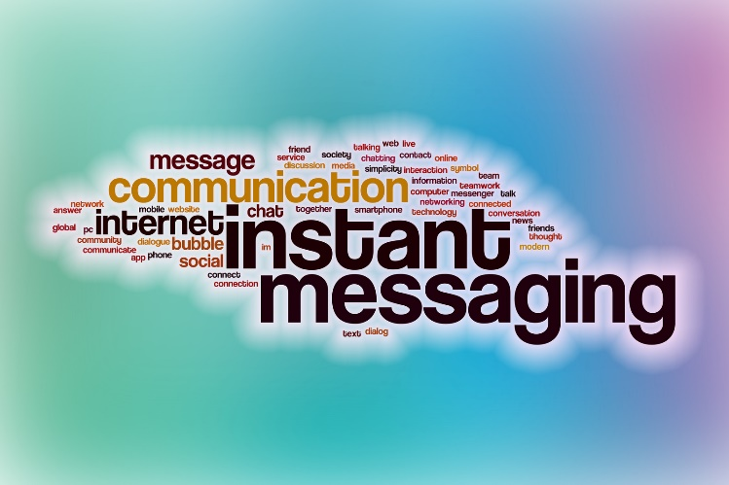
Πηγή: https://www.canva.com/photos/MAEJjBCbdfo-instant-messaging-word-cloud-with-abstract-background/

Ανεξάρτητα από το ποια IM χρησιμοποιείτε (WhatsApp, Viber, Hangouts, Skype, Facebook Messenger...) ακολουθήστε αυτούς τους κανόνες:
- Στείλτε IM σε άτομα που γνωρίζετε
Τα στιγμιαία μηνύματα είναι βολικά για την επικοινωνία με άτομα που ήδη γνωρίζετε, επειδή είναι κάπως πιο ανεπίσημα από τη φύση τους. Εάν γνωρίζετε κάποιον μόνο από τα μέσα κοινωνικής δικτύωσης, ίσως να θέλετε να εξετάσετε έναν άλλο τρόπο επικοινωνίας μαζί του.

- Ξεκινήστε με έναν σύντομο χαιρετισμό
Όταν ξεκινάτε μια συνομιλία μέσω άμεσων μηνυμάτων, θα πρέπει πάντα να χαιρετάτε το άλλο άτομο σύντομα και ευγενικά. Ταυτόχρονα, είναι σημαντικό να βεβαιωθείτε ότι είναι ελεύθερος να μιλήσει.

- Προσαρμόστε την επικοινωνία στο άλλο άτομο
Προσαρμόστε το στυλ επικοινωνίας σας στην κατάσταση και στο άτομο με το οποίο θέλετε να επικοινωνήσετε. Δεν είναι το ίδιο αν στέλνετε ένα άμεσο μήνυμα σε έναν συνάδελφο, στο αφεντικό ή σε πελάτη. Η επίσημη και γραμματικά σωστή επικοινωνία είναι απαραίτητη για μια κατηγορία του κοινού σας, ενώ κάποιες συζητήσεις μπορούν να κυλήσουν με έναν ελαφρώς πιο χαλαρό τόνο. Εκτιμήστε ποιος ανήκει σε ποια ομάδα.

- Η συζήτηση πρέπει να είναι σύντομη
Πριν στείλετε ένα άμεσο μήνυμα, αναρωτηθείτε αν κάποιος θα χρειαστεί πολύ χρόνο για να σκεφτεί να απαντήσει στο μήνυμά σας. Αν η απάντηση είναι θετική, ίσως χρειαστεί να τους τηλεφωνήσετε ή να τους στείλετε e-mail. Τα στιγμιαία μηνύματα είναι κατάλληλα για καταστάσεις όπου απαιτείται επείγουσα απάντηση, δηλαδή απάντηση εντός μισής ώρας.

- Χρησιμοποιήστε τις συντομογραφίες, τα σύμβολα και τα emoticons με προσοχή
Στις γρήγορες εικονικές συνομιλίες, η χρήση συντομογραφιών και συμβόλων είναι αρκετά συνηθισμένη και, ως εκ τούτου, θα πρέπει να βεβαιωθείτε ότι χρησιμοποιούνται κατάλληλα.
Είναι σημαντικό να βεβαιωθείτε ότι ο συνομιλητής σας γνωρίζει περί τίνος πρόκειται το μήνυμα. Εάν χρησιμοποιείτε τέτοια εργαλεία, αφήστε τα να γίνουν γνωστά σε όλους. Όταν δεν είστε σίγουροι για ένα τέτοιο σενάριο, είναι ασφαλέστερο να επιλέξετε μια λέξη ή μια ολόκληρη φράση αντί για μια συντομογραφία ή ένα σύμβολο.

- Ποτέ μην στέλνετε κακές ειδήσεις
Τα στιγμιαία μηνύματα είναι ένα αρκετά απλό μέσο, οπότε κρατήστε τις σοβαρές συζητήσεις, ειδικά τις αρνητικές, επιλέγοντας έναν άλλο τύπο επικοινωνίας. Για παράδειγμα, δεν θα πρέπει να μεταφέρετε με αυτόν τον τρόπο τα νέα μιας ακύρωσης ή τα κακά αποτελέσματα ενός έργου. Σε αυτό το περιβάλλον, μείνετε σε ουδέτερες και θετικές πληροφορίες, όπως μια συμφωνία συνάντησης ή μια σύντομη απάντηση σε μια ερώτηση.

- Να σέβεστε τον χρόνο, ιδίως τις ώρες εργασίας
Λόγω της φύσης της σχέσης, στείλτε μηνύματα άμεσης επικοινωνίας σε ιδιωτικές επαφές σύμφωνα με τους κοινούς κανόνες χρόνου. Ορισμένοι άνθρωποι προτιμούν τις βραδινές συνομιλίες IM. Εάν στέλνετε IM σε επαγγελματικούς συνεργάτες, να σέβεστε τις ώρες εργασίας τους. Σε κάθε περίπτωση, επιτρέψτε στο άτομο να μην απαντήσει αμέσως, καθώς μπορεί να έχει πιο σημαντικές υποχρεώσεις.

2.3.2. Τηλεδιάσκεψη

Η τηλεδιάσκεψη αναφέρεται στην επικοινωνία μέσω της οποίας ήχος και εικόνες σε κίνηση εναλλάσσονται μεταξύ δύο ή περισσότερων τοποθεσιών σε πραγματικό χρόνο, επιτρέποντας έτσι στους συμμετέχοντες να πραγματοποιήσουν μια επαγγελματική συνάντηση ή εκπαίδευση "ζωντανά".

Πηγή: https://www.canva.com/photos/MAEYXzNRijI-webinar-video-conferencing-on-computer/

Οι Okabe-Miyamoto, Durnell, Howell και Zizi (2021) κατέληξαν στην έρευνά τους στο συμπέρασμα ότι, λόγω των μέτρων κοινωνικής αποστασιοποίησης λόγω του COVID-19, οι εταιρείες αναγκάστηκαν να διακόψουν την εργασία στο γραφείο και να στραφούν αποκλειστικά προς την εργασία από το σπίτι, κάνοντας με τον τρόπο αυτό μία μετάβαση από έναν κυρίαρχο χώρο εργασίας χωρίς πρόσβαση στο διαδίκτυο σε έναν κυρίαρχο διαδικτυακό χώρο εργασίας, πραγματοποιώντας τις περισσότερες φορές επαγγελματικές συναντήσεις μέσω τηλεδιασκέψεων.
Οι Karl, Peluchette και Aghkhani (2021) διαπίστωσαν ότι το Zoom, για παράδειγμα, είχε 10 εκατομμύρια καθημερινούς συμμετέχοντες σε συσκέψεις τον Δεκέμβριο του 2019, αλλά μέχρι τον Απρίλιο του 2020, ο αριθμός αυτός αυξήθηκε σε πάνω από 300 εκατομμύρια. Άλλες πλατφόρμες τηλεδιάσκεψης, όπως το Google Meet™ και το Microsoft Teams™, έχουν επίσης σημειώσει σημαντική αύξηση των ημερήσιων συμμετεχόντων. Επιπλέον, είναι πιθανό ότι η χρήση των τηλεδιασκέψεων θα συνεχιστεί για πολύ και μετά το τέλος της πανδημίας και ότι μόνο το 25 % των επιχειρηματικών συναντήσεων θα πραγματοποιείται αυτοπροσώπως έως το 2024.

Παρά τα πλεονεκτήματα της τηλεδιάσκεψης, οι πλατφόρμες αυτές εξακολουθούν να παρουσιάζουν ορισμένα προβλήματα.

Έλλειψη προσωπικής αλληλεπίδρασης
Οι συνεδριάσεις μέσω τηλεδιάσκεψης μπορεί να είναι απρόσωπες. Ακόμη και με ενεργοποιημένο το βίντεο, οι εργαζόμενοι επικοινωνούν απλώς με οθόνες. Η έλλειψη προσωπικής σύνδεσης και επαφής πρόσωπο με πρόσωπο μπορεί να κάνει τους εργαζόμενους να δυσκολεύονται να γνωρίσουν τους συναδέλφους, τους διευθυντές ή τους πελάτες τους και να αναπτύξουν προσωπικές σχέσεις μαζί τους. Υπάρχει ιδιαίτερο πρόβλημα αναγνώρισης των μη λεκτικών μηνυμάτων που μπορεί να αποτελούν σημαντικό μέρος ενός ολοκληρωμένου μηνύματος.

Ζητήματα συνδεσιμότητας δικτύου
Οι εγκαταστάσεις γραφείων διαθέτουν συνήθως αξιόπιστη συνδεσιμότητα δικτύου, καθώς και επιλογές εφεδρικής σύνδεσης σε περίπτωση που το δίκτυο Wi-Fi πέσει. Τα οικιακά δίκτυα σπάνια διαθέτουν εφεδρικές επιλογές. Αυτά τα δίκτυα δεν κατασκευάστηκαν για να υποστηρίζουν τις ίδιες δραστηριότητες - συμπεριλαμβανομένων των τηλεδιασκέψεων - όπως τα δίκτυα γραφείων, οπότε ενδέχεται να αποτύχουν λόγω εύρους ζώνης, εάν, για παράδειγμα, πολλά άτομα συμμετέχουν ταυτόχρονα σε τηλεδιασκέψεις. Τα οικιακά δίκτυα μπορεί επίσης να προκαλέσουν υστέρηση και διακοπή κλήσεων.

Εξασφάλιση συναντήσεων
Το 2020, οι χάκερ εκμεταλλεύτηκαν την αύξηση της χρήσης των τηλεδιασκέψεων και αύξησαν τις προσπάθειές τους να διεισδύσουν και να διαταράξουν τις συνεδριάσεις για να δημιουργήσουν χάος. Το Zoom, ειδικότερα, αντιμετώπισε τον έλεγχο για αρκετές δημοσιοποιημένες διακοπές συσκέψεων από τρολ του διαδικτύου και έκανε πολλά στελέχη πληροφορικής να ανησυχούν για την ασφάλεια των εσωτερικών συσκέψεων.
Τα περιστατικά "Zoombombing" (Okabe-Miyamoto, Durnell, Howell, Zizi, 2021) άρχισαν να εμφανίζονται για πρώτη φορά κατά τη διάρκεια της πανδημίας. Το "Zoombombing" είναι ένα σχετικά νέο φαινόμενο όπου όσοι δεν έχουν προσκληθεί σε διαδικτυακές συναντήσεις παρεισφρύουν και καθιστούν την εργασία προβληματική και δυσάρεστη με την ανάρτηση ακατάλληλου περιεχομένου ή με το spamming των συνομιλιών.
Μετά από αυτά τα περιστατικά, η ασφάλεια βρέθηκε στο επίκεντρο. Πολλές εφαρμογές τηλεδιάσκεψης διαθέτουν εργαλεία προστασίας που διασφαλίζουν ότι μόνο εξουσιοδοτημένοι συμμετέχοντες μπορούν να συμμετάσχουν σε ιδιωτικές επιχειρηματικές συναντήσεις, όπως η χρήση κωδικών πρόσβασης για την πρόσβαση στις συναντήσεις και τις αίθουσες αναμονής, ώστε να μην επιτρέπεται αυτόματα η είσοδος των καλεσμένων σε μια συνάντηση χωρίς την έγκριση των διοργανωτών. Αυτά τα χαρακτηριστικά έχουν συμβάλει στην αντιμετώπιση ορισμένων σημαντικών προβλημάτων ασφαλείας.

Καταγραφή συνεδριάσεων: Συμμόρφωση με τους νόμους και τους κανονισμούς
Από την άποψη της συμμόρφωσης, οι οργανισμοί ανησυχούν ότι, λόγω των διαφορετικών κρατικών νόμων, η καταγραφή ορισμένων συνεδριάσεων μπορεί να είναι παράνομη χωρίς την έγκριση όλων των συμμετεχόντων. Για την αντιμετώπιση αυτού του προβλήματος, το Microsoft Teams και το Zoom προσφέρουν ηχητικές ανακοινώσεις για να επιβεβαιώσουν ότι η σύσκεψη καταγράφεται. Αυτή η λειτουργία είναι παραμετροποιήσιμη.
Οι οργανισμοί πρέπει επίσης να αντιμετωπίσουν το ζήτημα της αποθήκευσης και αρχειοθέτησης του καταγεγραμμένου περιεχομένου. Οι οργανισμοί υγειονομικής περίθαλψης, για παράδειγμα, πρέπει να αποθηκεύουν δεδομένα ασθενών από επτά έως 12 χρόνια, ανάλογα με την περίπτωση. Οι οργανισμοί υγειονομικής περίθαλψης πρέπει επίσης να αποθηκεύουν τα δεδομένα αυτά με τρόπο που να συμμορφώνεται με τους κανονισμούς HIPAA.

Οργάνωση νεοδημιουργηθέντων δεδομένων
Το νέο περιεχόμενο που παράγεται από καταγεγραμμένες συνεδριάσεις δημιουργεί νέα προβλήματα, καθώς οι οργανισμοί ενοποιούν και ταξινομούν τις πληροφορίες που είναι διαθέσιμες στους χρήστες. Ορισμένες βιντεοσκοπήσεις μπορεί να αποτελούν μέρος του εκπαιδευτικού περιεχομένου, άλλες εγγραφές μπορεί να είναι επισκοπήσεις έργων και άλλες να είναι ομαδικές συσκέψεις. Ανεξάρτητα από τον τύπο του περιεχομένου, οι διαχειριστές περιεχομένου πρέπει να σχεδιάζουν και να καθορίζουν τη διακυβέρνηση δεδομένων για να διασφαλίζουν ότι οι πληροφορίες είναι ασφαλείς και εύκολα προσβάσιμες όταν τις χρειάζονται οι εργαζόμενοι.

Δημιουργία πολιτικών
Οι διαχειριστές περιεχομένου πρέπει να σχεδιάζουν νέους τύπους και πηγές περιεχομένου. Οι διαχειριστές περιεχομένου θα πρέπει να δημιουργήσουν νέα σύνολα πολιτικών, να εφαρμόσουν και να υλοποιήσουν αυτές τις πολιτικές στα νεοδημιουργηθέντα αρχεία βίντεο, ήχου και κειμένου από τις συνεδριάσεις.

Τι επιτρέπεται και τι δεν επιτρέπεται να κάνετε πριν και κατά τη διάρκεια μιας τηλεδιάσκεψης;

Ο σχεδιασμός και η διεξαγωγή μιας τηλεδιάσκεψης είναι ευθύνη των διοργανωτών. Ωστόσο, το συνολικό αποτέλεσμα της διάσκεψης εξαρτάται από την ικανοποίηση όλων των συμμετεχόντων.
Ως εκ τούτου, παρακάτω μπορείτε να βρείτε μια επισκόπηση ορισμένων κατευθυντήριων γραμμών για τους διοργανωτές και τους συμμετέχοντες σε τηλεδιασκέψεις.

Κατευθυντήριες γραμμές για τους διοργανωτές τηλεδιασκέψεων
- Διαχείριση χρόνου
  - Ελέγξτε την πιθανή διαφορά ζώνης ώρας μεταξύ της κατοικίας των αναμενόμενων συμμετεχόντων στη συνάντηση.
Προγραμματίστε ένα ραντεβού με σεβασμό στις τυχόν διαφορές ζώνης ώρας μεταξύ των χωρών από τις οποίες περιμένετε συμμετέχοντες.
  - Στείλτε εγκαίρως την πρόσκληση για τη συνάντηση. Συνιστάται να ενημερώνετε τους συμμετέχοντες για τη συνάντηση τουλάχιστον 8 ημέρες πριν από την προγραμματισμένη ημερομηνία.
- Οδηγίες για την πρόσβαση σε μια βιντεοδιάσκεψη
  - Στείλτε έναν σύνδεσμο κωδικού πρόσβασης μαζί με την αίτηση για συνάντηση. Εάν οργανώνετε μια συνάντηση με προσκεκλημένους συμμετέχοντες για πρώτη φορά, στείλτε τους σύντομες και απλές οδηγίες για την πρόσβαση στην ηλεκτρονική πλατφόρμα.
- Καθορίστε τους κανόνες εκ των προτέρων
  - Πώς θα ονομάζονται οι συμμετέχοντες κατά τη διάρκεια μιας τηλεδιάσκεψης; Αρκεί η αυτόματη εγγραφή (με έναν αριθμό κινητού τηλεφώνου) ή θέλετε να βλέπετε το όνομα και το επώνυμό τους; Δώστε τους οδηγίες για το πώς να ορίσουν ή να αλλάξουν το όνομα.
  - Περιμένετε από τους συμμετέχοντες να έχουν κάμερα και μικρόφωνο; Πότε, για πόση ώρα;
Εξηγήστε τον τρόπο ενεργοποίησης / απενεργοποίησης της κάμερας και του μικροφώνου.

- Παροχή τεχνικής υποστήριξης για τους συμμετέχοντες που θα έχουν δυσκολία στην εγγραφή.
Οι πιο άπειροι συμμετέχοντες θα είναι πιο ήρεμοι και πιο προετοιμασμένοι για το θέμα της συνάντησης αν γνωρίζουν σε ποιον να απευθυνθούν σε περίπτωση τεχνικών δυσκολιών.

- Τονίστε τους κανόνες για την καταγραφή μιας συνεδρίασης με βίντεο. Ζητήστε την προηγούμενη συγκατάθεση των συμμετεχόντων για την καταγραφή, εάν η καταγραφή είναι απαραίτητη. Εξηγήστε για ποιο λόγο γίνεται η καταγραφή και πώς θα χρησιμοποιηθεί και θα διανεμηθεί.
Κατευθυντήριες γραμμές για τους συμμετέχοντες σε τηλεδιάσκεψη
- Εγγραφείτε για μια τηλεδιάσκεψη τουλάχιστον 5 λεπτά πριν από την έναρξη. Μην καθυστερείτε ποτέ.
Εάν καθυστερήσετε, μην ενοχλείτε τον διοργανωτή και τους άλλους συμμετέχοντες, ακόμη και με ένα μήνυμα συνομιλίας.
Αν χρειαστεί να περιμένετε τον διοργανωτή για να σας αφήσει να μπείτε στην αίθουσα βίντεο, περιμένετε.
- Συνδεθείτε με το μικρόφωνο απενεργοποιημένο.
Κανείς δεν θέλει να ακούει ήχους από το περιβάλλον σας: νευρικές γάτες, γείτονες που τραγουδούν, τα κινητά τηλέφωνα της οικογένειάς σας.
- Πάρτε μια κατάλληλη θέση.
Η τηλεδιάσκεψη είναι ένα επίσημο γεγονός. Δεν ενδείκνυται να ξαπλώνετε στο κρεβάτι, να καλείτε από μια καφετέρια ή μια πισίνα.
- Ντυθείτε κατάλληλα.
Σίγουρα έχετε ωραίες πιτζάμες ή ένα μπουρνούζι στη ντουλάπα σας, ωστόσο πρόκειται για επίσημη συνάντηση.
- Μην τρώτε κατά τη διάρκεια μιας συνεδρίασης.
Η κατανάλωση τσαγιού, καφέ, νερού κατά τη διάρκεια της συνεδρίασης είναι εντάξει. Ωστόσο, έχετε συμμετάσχει ποτέ σε επίσημη ζωντανή συνάντηση όπου σερβιρίστηκε πίτσα και οι συμμετέχοντες μασούσαν και ψιθύριζαν;
- Μην το παρακάνετε με τα σχόλια στη συνομιλία. Ο διοργανωτής δεν προλαβαίνει να τα διαβάσει αν παρουσιάζουν ταυτόχρονα ένα θέμα.
- Μην διακόπτετε τον ομιλητή.
Ζητήστε την ευκαιρία να μιλήσετε με το σημάδι με το ανασηκωμένο χέρι που θα εμφανίζεται και θα είναι ορατό στο πλαίσιο της εικόνας σας.
- Μείνετε συγκεντρωμένοι στο θέμα και στους συμμετέχοντες στη βιντεοδιάσκεψη.
Είναι σαφές ότι είναι πιο δύσκολο να παραμείνουμε συγκεντρωμένοι σε μια συνάντηση με βίντεο από ό,τι σε μια ζωντανή συνάντηση, επειδή πολλά πράγματα μας αποσπούν την προσοχή (κινητά τηλέφωνα, μέλη της οικογένειας, ενδιαφέροντα πράγματα στο Διαδίκτυο, η αγαπημένη μας τηλεοπτική εκπομπή...).
Φανταστείτε ότι η συνάντηση είναι ζωντανή. Συμπεριφερθείτε σαν να είναι ζωντανή και δεν θα κάνετε λάθος.

Η σημασία των κύριων εικονιδίων στην πλατφόρμα Zoom

Σίγαση ή απενεργοποίηση του μικροφώνου σας
Απενεργοποίηση ή ενεργοποίηση της μετάδοσης της βιντεοκάμερας
Με αυτό το κουμπί ελέγχετε τις επιλογές που θα μπορούν να χρησιμοποιήσουν οι συμμετέχοντες: μπορείτε να ανοίξετε την αίθουσα αναμονής, να ενεργοποιήσετε ή να απενεργοποιήσετε την κοινή χρήση των οθονών των συμμετεχόντων, τη συνομιλία κ.λπ.
Το κουμπί "Διαχείριση συμμετεχόντων" σας επιτρέπει να προβάλετε και να διαχειριστείτε όλους τους συμμετέχοντες που έχουν πρόσβαση στη σύσκεψή σας. Μπορείτε να αλλάξετε το όνομά τους, να τους αποβάλλετε από τη σύσκεψη κ.λπ.
Το κουμπί ‘Διαμοιρασμός’ σας επιτρέπει να μοιραστείτε την εικόνα της οθόνης σας. Είναι πολύ χρήσιμο γιατί θα μπορείτε να μοιράζεστε την παρουσίασή σας, να γράφετε στον πίνακα κ.λπ.
Επικοινωνία μέσω γραπτής συνομιλίας με τους συμμετέχοντες που παρακολουθούν τη συνάντησή σας. Αυτό το παράθυρο θα πρέπει να παρακολουθείται τακτικά για πιθανές ερωτήσεις των συμμετεχόντων.
Μπορείτε να καταγράψετε και να αποθηκεύσετε τη συνάντησή σας στο δικό σας σκληρό δίσκο ή στο σύννεφο.
Στο τέλος της σύσκεψης, φροντίστε να κάνετε κλικ στο κουμπί "Λήξη σύσκεψης" για όλους τους συμμετέχοντες.

Άσκηση

Σύμφωνα με τις οδηγίες της υποενότητας 2.3.1, γράψτε ένα επαγγελματικό μήνυμα ηλεκτρονικού ταχυδρομείου προς τον συνάδελφό σας, αλλά με πληροφορίες για άλλον συνάδελφο. Προσέξτε ποιον θα βάλετε στο πεδίο Προς, ποιον στο πεδίο Cc και ποιον στο πεδίο Bcc.

Προς
Cc
Bcc
Θέμα

Σύμφωνα με τις οδηγίες της υποενότητας 2.3.2., προγραμματίστε μια ηλεκτρονική συνάντηση μέσω της πλατφόρμας Zoom ακολουθώντας τους κανόνες.

Βασικές έννοιες του κεφαλαίου 2
Όρος | Επεξήγηση
Επικοινωνία | Η διαδικασία ανταλλαγής πληροφοριών, ιδεών, σκέψεων και συναισθημάτων μέσω της ομιλίας, των σημάτων, του γραπτού λόγου ή της συμπεριφοράς.
Τύποι επικοινωνίας | - ανάλογα με το κανάλι επικοινωνίας  - ανάλογα με την απόσταση μεταξύ των συμμετεχόντων στην επικοινωνία  - ανάλογα με το ύφος της επικοινωνίας  - ανάλογα με τον αριθμό των συμμετεχόντων.
Λεκτική (προφορική) επικοινωνία | Μια μορφή επικοινωνίας κατά την οποία ένα μήνυμα μεταφέρεται μέσω προφορικού και γραπτού λόγου.
KISS | Κρατήστε το σύντομο και απλό.
Μη λεκτική επικοινωνία | Ο τρόπος με τον οποίο οι άνθρωποι επικοινωνούν χωρίς λόγια, είτε σκόπιμα είτε ακούσια. Μπορεί να αποτελεί συμπλήρωμα ή υποκατάστατο της λεκτικής επικοινωνίας.
Ψηφιακή επικοινωνία | Ένα είδος επικοινωνίας που δημιουργήθηκε χάρη στο Διαδίκτυο. Περιλαμβάνει τη συγγραφή μηνυμάτων μέσω διαφόρων εργαλείων messenger, την ηλεκτρονική αλληλογραφία μέσω ηλεκτρονικών μηνυμάτων, τη συγγραφή και ανάγνωση αναρτήσεων σε ιστολόγια, αλλά και τη χρήση διαφόρων εργαλείων τηλεδιάσκεψης.
Τηλεδιάσκεψη | Μια επικοινωνία μέσω της οποίας ήχος και εικόνες σε κίνηση εναλλάσσονται μεταξύ δύο ή περισσότερων τοποθεσιών σε πραγματικό χρόνο, επιτρέποντας στους συμμετέχοντες να πραγματοποιήσουν μια επιχειρηματική συνάντηση ή εκπαίδευση.

Βιβλιογραφία

Badrov, T. (2020). Komunikacijske vještine u inženjerstvu. Bjelovar: Veleučilište u Bjelovaru
Choufani, R. (2021). 12 advantages and disadvantages of video conferencing. https://searchcontentmanagement.techtarget.com/tip/8-business-benefits-and-challenges-of-video-conferencing, accessed on 17 July 2021
Fox, R. (2006). Poslovna komunikacija. Zagreb: Hrvatska sveučilišna naklada
Frank, M. (2016). Understanding Nonverbal Communication. The Great Courses, Chantilly, Virginia
Hargie, O. (ed.) ( 2019). The Handbook of Communication Skills. New York: Routledge, pp 135-161
Hess U. (2016). Nonverbal Communication. In: Howard S. Friedman (Editor in Chief), Encyclopedia of Mental Health, 2nd edition, Vol 3, Waltham, MA: Academic Press, pp. 208-218.
Jennings III, R.B. and collaborators (2006) A Study of Internet Instant Messaging and Chat Protocols. http://www.cs.columbia.edu/~nahum/papers/ieee-network-instant-messaging.pdf, accessed on 17 July 2021
Jones, R.G., Jr. (2019). Our Communication, Our World: An Introduction to Communication Studies”. Boston: FlatWorld

Karl, A.J., Pelluchete, J.V., Aghakhani, N. (2021). Virtual Work Meetings During the COVID-19 Pandemic: The Good, Bad, and Ugly. https://journals.sagepub.com/doi/full/10.1177/10464964211015286, accessed on 17 July 2021
Knapp, M., Hall, J. (2010). Nonverbal communication in human interaction. Boston: Wadsworth, Cengage Learning
Marhezi, L. (1997). World communication report: the media and the challenge of the new technologies. https://unesdoc.unesco.org/ark:/48223/pf0000111240, accessed on 17 July 2021
Mehreabian, A. (2017). Nonverbal Communication, New York: Routledge
Okabe-Miyamoto, K, Durnell, E., Howell, R.T., Zizi, M. (2021), Did zoom bomb? Negative video conferencing meetings during COVID-19 undermined worker subjective productivity. Hum Behav & Emerg Tech., pp 1–17
Pau-San, H. (2016). Technical Communication: Excelling in a Technological World. Boston: FlatWorld
Readron, K. K. (1998). Interpersonalna komunikacija - gdje se misli susreću. Zagreb: Alineja
Wangare, W.T., Kibui, W.A., Gathuti, E. (2012). Communication skills. Saarbrucken: Lambert Academic Publishing.
Wenbin N. (2008).The Advantages and Disadvantages of Written and Spoken Communication. New York: The McGraw-Hill

Κεφάλαιο 3 : Διεπιστημονική επικοινωνία

Γενικός στόχος

Αυτό το κεφάλαιο επικεντρώνεται στη διεπιστημονική επικοινωνία και έχει ως στόχο να δώσει τη δυνατότητα στους εκπαιδευομένους να επικοινωνούν με επαγγελματίες από διαφορετικά πεδία εξειδίκευσης.

Προσδοκώμενα αποτελέσματα

Ολοκληρώνοντας τη μελέτη αυτού του κεφαλαίου, θα πρέπει να είστε σε θέση:

3.1 Τι σημαίνει διεπιστημονική επικοινωνία;

Η δια τομεακή επικοινωνία αναφέρεται στη διαδικασία έκφρασης ιδεών μεταξύ ατόμων που προέρχονται από διαφορετικά επιστημονικά πεδία. Στον σημερινό παγκόσμιο και ψηφιακό κόσμο, οι επαγγελματίες αλληλεπιδρούν τακτικά με άτομα από διαφορετικά πεδία. Ως εκ τούτου, είναι σημαντικό να γνωρίζουν πώς να επικοινωνούν αποτελεσματικά σε ένα διεπιστημονικό περιβάλλον.

Πηγή: freepik.com

3.2. Εμπόδια επικοινωνίας: ειδικό λεξιλόγιο και ορολογική ασάφεια

Ένα σύνηθες πρόβλημα σε ένα τέτοιο διεπιστημονικό περιβάλλον είναι η παρεξήγηση, η οποία συχνά προκαλείται από την υπερβολική χρήση του τεχνικού ειδικού λεξιλογίου, δηλαδή "λέξεις ή εκφράσεις που χρησιμοποιούνται από ένα συγκεκριμένο επάγγελμα ή ομάδα ανθρώπων και είναι δύσκολο να κατανοηθούν από τους άλλους", όπως ορίζεται στο Oxford Advanced Learner's Dictionary.

Το ειδικό λεξιλόγιο μπορεί να αποτελέσει σημαντικό εμπόδιο στην αποτελεσματική επικοινωνία μεταξύ επαγγελματιών από διαφορετικούς τομείς, καθώς οι τεχνικοί όροι είναι δύσκολο να κατανοηθούν χωρίς ειδικές γνώσεις ενός συγκεκριμένου θέματος. Πολλές φορές, οι ασθενείς δυσκολεύονται να καταλάβουν τι τους λένε οι γιατροί, καθώς συνήθως χρησιμοποιούν τεχνικούς όρους χωρίς να κάνουν σαφές το νόημά τους. Αυτό αντιπροσωπεύει ένα τυπικό σενάριο μη αποτελεσματικής επικοινωνίας σε ένα διεπιστημονικό περιβάλλον.

Μια άλλη δυσκολία σε ένα διεπιστημονικό περιβάλλον είναι η ανάγκη αντιμετώπισης της ορολογικής ασάφειας. Ουσιαστικά, πολλές λέξεις ή εκφράσεις έχουν πολλαπλές σημασίες, δηλαδή δεν έχουν απαραίτητα την ίδια σημασία σε όλους τους επιστημονικούς κλάδους, και δεν είναι πάντα σαφές σε ποια σημασία αναφέρεται ο ομιλητής (Mennes et al., 2019). Αν αναζητήσετε τη σημασία της λέξης probe στο Oxford Advanced Learner's Dictionary, θα διαπιστώσετε ότι μπορεί να αναφέρεται σε ένα διαστημικό σκάφος, δηλαδή "ένα διαστημικό σκάφος χωρίς επιβαίνοντες ανθρώπους το οποίο λαμβάνει πληροφορίες και τις στέλνει πίσω στη γη", σε "ένα μακρύ, λεπτό μεταλλικό εργαλείο που χρησιμοποιείται από τους γιατρούς για την εξέταση στο εσωτερικό του σώματος" (υγεία), ή ακόμη και σε "μια μικρή συσκευή που τοποθετείται μέσα σε κάτι και χρησιμοποιείται από τους επιστήμονες για να ελέγξουν κάτι ή να καταγράψουν πληροφορίες" (μηχανική). Αυτό είναι μια σαφής επεξήγηση του προαναφερθέντος σημείου, καθώς στη λέξη αυτή αποδίδονται διαφορετικές έννοιες που σχετίζονται με διαφορετικούς τομείς.

Όπως αναφέρουν οι O'Rourke και Crowley (2013, σ. 1941), '[...] η ψευδής εμφάνιση συμφωνίας που μπορεί να προκύψει όταν η ίδια λέξη χρησιμοποιείται εν αγνοία μας με διαφορετικές έννοιες' είναι μία από τις κύριες προκλήσεις για τη διεπιστημονική επικοινωνία. Συνεπώς, είναι σημαντικό να γνωρίζουν οι φοιτητές ότι μπορεί να αντιμετωπίσουν τέτοια προβλήματα, καθώς τα μέλη διεπιστημονικών ομάδων συνήθως δεν είναι εκπαιδευμένα για κάτι τέτοιο (Mennes et al., 2019).

3.3. Πώς να ξεπεράσετε τα εμπόδια επικοινωνίας;

Η αποτελεσματική επικοινωνία εξαρτάται από την ευαισθητοποίηση του κοινού. Όταν επικοινωνείτε, μην υποθέτετε ποτέ ότι το ακροατήριό σας έχει όλες τις πληροφορίες που είναι απαραίτητες για να κατανοήσει το μήνυμά σας. Σκεφτείτε τις πληροφορίες εκείνες που πρέπει να συμπεριλάβετε στην επικοινωνία σας για να βοηθήσετε το ακροατήριό σας να κατανοήσει το μήνυμά σας, κυρίως όταν βρίσκεστε σε ένα δια τομεακό περιβάλλον.

Μην χρησιμοποιείτε υπερβολικά πολλούς τεχνικούς όρους όταν το άτομο με το οποίο επικοινωνείτε δεν έχει εξειδικευμένες γνώσεις στον τομέα σας. Αυτό δεν σημαίνει ότι οι τεχνικοί όροι απαγορεύονται, αλλά όταν χρησιμοποιείτε ορολογία με μη ειδικούς, να κάνετε σαφές το νόημα κάθε τεχνικού όρου, τουλάχιστον όταν τον χρησιμοποιείτε για πρώτη φορά.

Η ανταλλαγή πληροφοριών αποτελεί βασική πτυχή της ομαδικής εργασίας. Ως εκ τούτου, τα μέλη της ομάδας πρέπει να είναι πρόθυμα να εκφράσουν και να μοιραστούν τις γνώσεις τους με τρόπο που να επιτρέπει στα άτομα άλλων ειδικοτήτων να τις κατανοήσουν, καθώς οι τρόποι επικοινωνίας θα καθορίσουν την επιτυχία της ομάδας (Morgan et al., 2021).

Εργασία σε διεπιστημονικές ομάδες

Πηγή: freepik.com

Καθώς όλα τα μέλη της ομάδας προέρχονται από διαφορετικά πεδία εξειδίκευσης, καλείστε να περιγράψετε ο ένας στον άλλον έννοιες της ειδικότητας σας. Η εξοικείωση που θα προκύψει από αυτή τη συζήτηση θα είναι θεμελιώδης για την επίτευξη των εργασιών που θα επιτελέσει η ομάδα.

Ξεκινήστε από κοινού έχοντας κατά νου ένα σενάριο που περιλαμβάνει την αλληλεπίδραση μεταξύ επαγγελματιών από τα πεδία εξειδίκευσης των ατόμων της ομάδα σας. Δημιουργήστε έναν κατάλογο πιθανών εμποδίων επικοινωνίας σε ένα τέτοιο δια τομεακό περιβάλλον και συζητήστε στρατηγικές για την υπέρβαση αυτών των εμποδίων και την αποφυγή παρεξηγήσεων.

Στο πλαίσιο αυτό, δημιουργήστε έναν σύντομο διάλογο μεταξύ των εν λόγω επαγγελματιών, ο οποίος θα χρησιμεύσει ως παράδειγμα αποτελεσματικής επικοινωνίας σε ένα δια τομεακό περιβάλλον.

Βασικές έννοιες του κεφαλαίου 3

αμοιβαία κατανόηση

ομάδες από πολλούς τομείς

διεπιστημονικότητα

διεπιστημονική επικοινωνία

ορολογική ασάφεια

ειδικό λεξιλόγιο

επαγγελματίες

αναποτελεσματική επικοινωνία

παρεξηγήσεις

αποτελεσματική επικοινωνία

εμπόδια στην επικοινωνία

διαφορετικά πεδία

σύγχυση

στρατηγικές

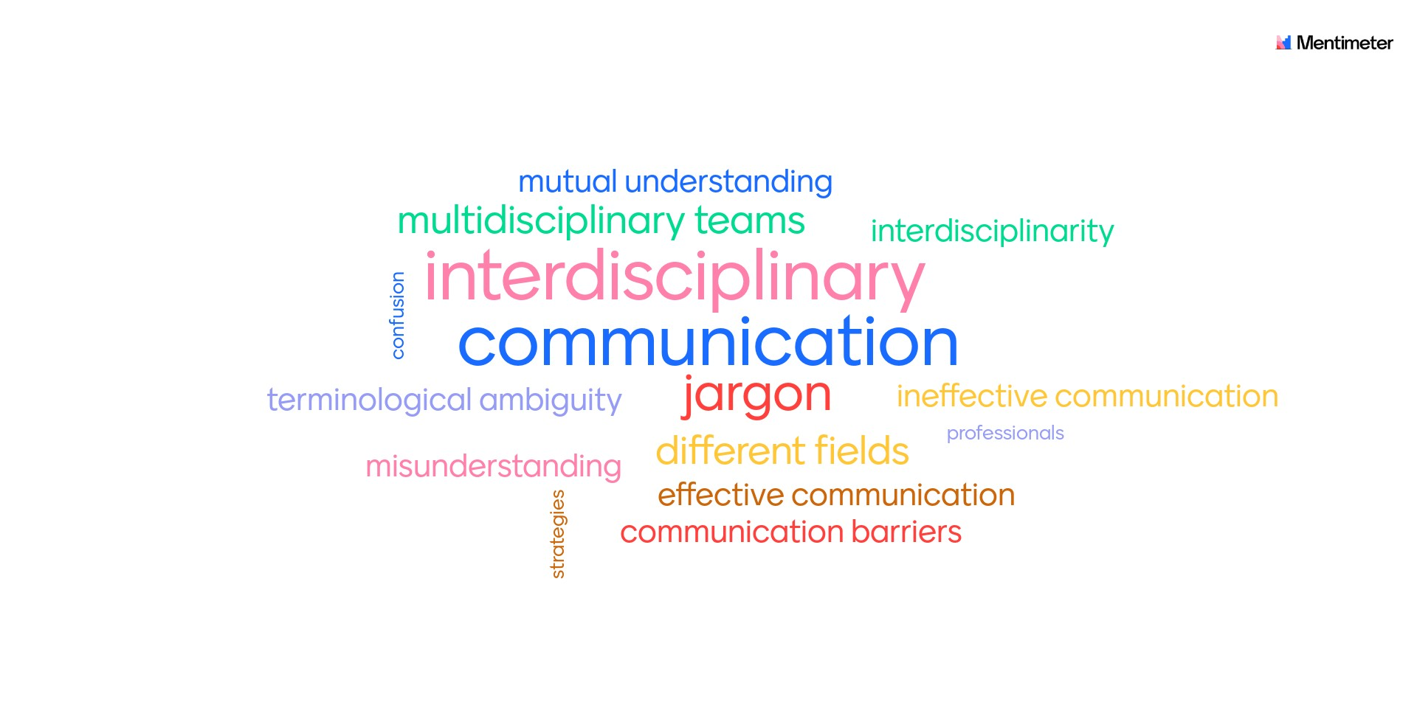
Πηγή: Word cloud created with the interactive presentation software Mentimeter (available at www.mentimeter.com).

Βιβλιογραφία

Hornby Albert Sydney; Wehmeier, Sally. (eds.). (2005). Oxford Advanced Learner’s Dictionary (7th ed.). Oxford: Oxford University Press
Mennes, J., Pedersen, T. & Lefever, E. (2019). Approaching terminological ambiguity in cross-disciplinary communication as a word sense induction task: a pilot study. Lang Resources & Evaluation 53, pp. 889–917. https://doi.org/10.1007/s10579-019-09455-7, accessed on 21 August 2021
Morgan, S., Ahn, S., Mosser, A., Harrison, T. R., Wang, J., Huang, Q., Ryan, A., Mao, B., & Bixby, J. (2021). The effect of team communication behaviors and processes on interdisciplinary teams' research productivity and team satisfaction. Informing Science, 24, pp. 83-110. https://doi.org/10.28945/4857, accessed on 21 August 2021
O’Rourke, M., & Crowley, S. J. (2013). Philosophical intervention and cross-disciplinary science: The story of the toolbox project. Synthese, 190, pp. 1–18

Πρόσθετες πηγές

Bargiela-Chiappini, F., Nickerson, C., Planken, B. (2017). Business Discourse, Palgrave: Macmillan
Candlin, C. N., Sarangi, S. (2011). Handbook of Communication in Organisations and Professions. Berlin, Boston: De Gruyter Mouton, https://doi.org/10.1515/9783110214222, accessed on 21 August 2021
Hubbs, G., O’Rourke, M., Orzack, S. H. (Eds.). (2020). The Toolbox Dialogue Initiative: The Power of Cross-Disciplinary Practice. Boca Raton, FL: CRC Press
O'Rourke, M., Crowley, S., Eigenbrode, S. D., Wulfhorst, J. D. (Eds.) (2014). Enhancing communication & collaboration in interdisciplinary research. SAGE Publications, Inc., https://www.doi.org/10.4135/9781483352947, accessed on 21 August 2021
Wilson, V., Pirrie, A. (1999). Multidisciplinary teamworking indicators of good practice. Spotlights. Vol. 77, pp. 1-4

Κεφάλαιο 4: Ομαδική εργασία

Πηγή: https://upload.wikimedia.org/wikipedia/commons/thumb/b/ba/Working_Together_Teamwork_Puzzle_Concept.jpg/256px-Working_Together_Teamwork_Puzzle_Concept.jpg

Γενικός στόχος

Αυτό το κεφάλαιο παρουσιάζει μια εισαγωγή στην ομαδική εργασία και στοχεύει στην εξοικείωση των εκπαιδευομένων με τη νοοτροπία που διέπει το ομαδικό πνεύμα καθώς και με συγκεκριμένες τεχνικές που μπορούν να χρησιμοποιηθούν όταν χειρίζονται προβληματικές καταστάσεις ομαδικής εργασίας.

Προσδοκώμενα αποτελέσματα

Ολοκληρώνοντας τη μελέτη αυτού του κεφαλαίου, θα πρέπει να είστε σε θέση:
4.1 Τι είναι η ομαδική εργασία;
Στη βιβλιογραφία μπορεί να συναντήσει κανείς πληθώρα ορισμών για την ομαδική εργασία, ωστόσο ο ορισμός εργασίας που θα χρησιμοποιηθεί επί του παρόντος θα είναι αυτός που αποδίδεται από την Ευρωπαϊκή Επιτροπή, δεδομένου ότι όλες οι χώρες που συμμετέχουν σε αυτό το ερευνητικό έργο είναι κράτη μέλη της Ευρωπαϊκής Ένωσης. Ως εκ τούτου, η ομαδική εργασία ορίζεται ως:
"Η ικανότητα συνεργασίας με άλλους για την επίτευξη κοινών στόχων και η πρόθυμη συμμετοχή σε ομαδικές εργασίες και έργα. Αναφέρεται στην αναζήτηση ευκαιριών για την προώθηση ομαδικών συνεργασιών με σκοπό τη μεγιστοποίηση των ομαδικών αποτελεσμάτων και την επίτευξη συλλογικών στόχων
Ευρωπαϊκή Επιτροπή 2020: 5

4.1.1. Γιατί είναι σημαντική η ομαδική εργασία;
Η ομαδική εργασία είναι "μία από τις επαγγελματικές ικανότητες που προσδιορίζονται από την ΕΕ για τα άτομα που ασκούν επαγγελματική δραστηριότητα και είναι μεταβιβάσιμη μεταξύ οποιουδήποτε ρόλου"- χαρακτηρίζεται επίσης ως "...αναπόσπαστο μέρος της επιτυχίας στην εργασία σε κάθε χώρο και επάγγελμα". Για τους μελλοντικούς επαγγελματίες έχει πρόσθετη αξία επειδή ενισχύει την απασχολησιμότητα των νέων αποφοίτων. Οι εμπλεκόμενοι φορείς της αγοράς εργασίας (Deloitte 2017) καθώς και οι διευθυντές ανθρώπινου δυναμικού (Succi & Canovi 2019) την κατατάσσουν ως μία από τις τρεις βασικές δεξιότητες που ζητούν οι επαγγελματικούς φορείς όταν προσλαμβάνουν νέους απόφοιτους.
Για να κατανοήσετε καλύτερα τι περιλαμβάνει η ομαδική εργασία, κάντε την παρακάτω άσκηση:
Αναστοχασμός και Γραπτή Εργασία 4.1
Επιλέξτε τις προτάσεις που ισχύουν στην ομαδική εργασία:
- Η ομαδική εργασία απαιτεί ένα κοινό στόχο.
- Η ομαδική εργασία απαιτεί κοινό φόρτο εργασίας.
- Η ομαδική εργασία περιλαμβάνει την αποδοχή βοήθειας.
- Η ομαδική εργασία απαιτεί κοινή ηγεσία.
- Η ομαδική εργασία απαιτεί να κάνει κανείς μόνο το δικό του έργο.
- Η ομαδική εργασία απαιτεί συνεχή και ξεκάθαρη επικοινωνία.
- Η ομαδική εργασία απαιτεί να κάνετε πίσω προκειμένου να ενθαρρύνετε τα άλλα μέλη.
- Η ομαδική εργασία απαιτεί υποστήριξη και συμπαράσταση του ενός προς στον άλλον.
- Η ομαδική εργασία περιλαμβάνει το να στηρίζεται κανείς στα ταλέντα, τις δεξιότητες, τα δυνατά σημεία των άλλων μελών.

Τώρα εξηγήστε γιατί οι προτάσεις που επιλέξατε συμβάλλουν στην ομαδική εργασία:
______________________________________________________
_______________________________________________________
_______________________________________________________
_______________________________________________________
_______________________________________________________
_______________________________________________________

4.2. Η ιδανική ομάδα
Μια ομάδα είναι μια ομάδα δύο ή περισσότερων ατόμων, και κάθε άτομο συνεισφέρει στην ομάδα με τα ταλέντα, τις δυνάμεις, τις ικανότητες και τις δεξιότητές του. Πριν ξεκινήσετε οποιοδήποτε έργο, είναι σημαντικό να ανακαλύψετε πρώτα τα δικά σας θετικά χαρακτηριστικά και στη συνέχεια εκείνα των άλλων μελών της ομάδας.
Αναπτύξτε την κατανόησή σας για τα θετικά σας χαρακτηριστικά, απαριθμώντας τουλάχιστον δύο για κάθε κατηγορία, για παράδειγμα μουσικό ταλέντο, υπομονή, ευελιξία, έκφραση των ιδεών σας κλπ.

Ταλέντα – Δυνατά σημεία:
Ικανότητες:
Δεξιότητες:
Αναστοχασμός και Γραπτή Εργασία 4.2

Ομαδική δραστηριότητα
Σε αυτό το σημείο είναι σημαντικό να ανακαλύψετε τα θετικά χαρακτηριστικά του μέλους ή των μελών της ομάδας σας. Αυτό μπορεί να επιτευχθεί με τη διοργάνωση μιας συνάντησης όλων των μελών της ομάδας -μπορεί να είναι εικονική ή φυσική- όπου όλοι συμμετέχουν στη δραστηριότητα που τιτλοφορείται:

'Ποιος είναι ο ιδανικός ομαδικός παίκτης;'
- Τα μέλη της ομάδας συναντώνται και αναθέτουν το ρόλο του συντονιστή σε ένα μέλος της ομάδας.
- Ο συντονιστής ζητά από τα μέλη της ομάδας να στοχαστούν για 5 λεπτά και να καταγράψουν σε ένα χαρτί 2-3 θετικά χαρακτηριστικά (ταλέντα, δυνατά σημεία, ικανότητες, δεξιότητες).
- Τα μέλη της ομάδας παραδίδουν τη δική τους λίστα των θετικών χαρακτηριστικών τους στον συντονιστή.
- Ο συντονιστής διαβάζει δυνατά όλα τα χαρακτηριστικά και μετά λέει ότι ο Ιδανικός Ομαδικός Παίκτης για το έργο τους είναι ένα φανταστικό πρόσωπο που κατέχει τα θετικά χαρακτηριστικά που αναφέρθηκαν.
- Τα μέλη της ομάδας μπορούν να δώσουν ένα όνομα σε αυτό το φανταστικό πρόσωπο.
- Ο συντονιστής ολοκληρώνει αυτή τη δραστηριότητα θέτοντας την ακόλουθη ερώτηση στην ομάδα:
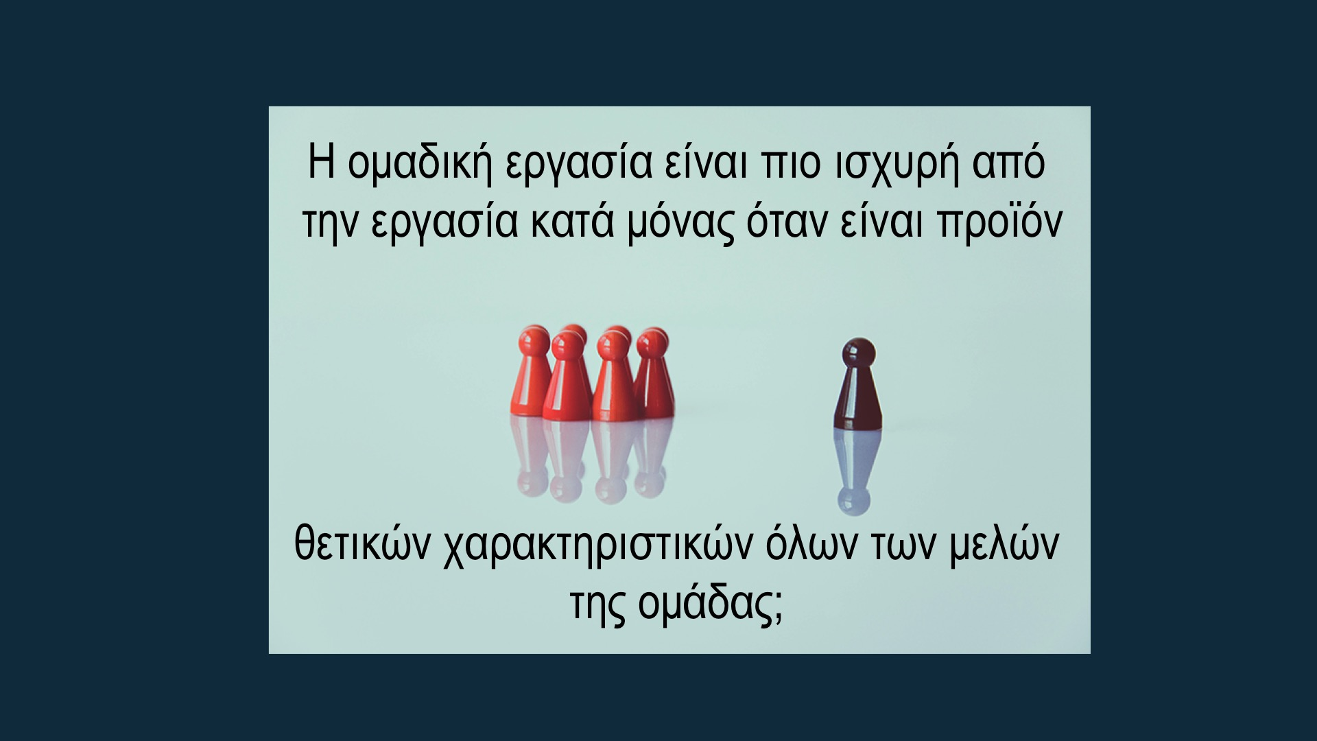
4.3. Νοοτροπία ομαδικής εργασίας

Μαζί με το εύρος των θετικών χαρακτηριστικών και ιδιοτήτων της ομάδας, είναι σημαντικό κάθε μέλος να αναπτύσσει και μία στάση ομαδικής εργασίας. Η ανάπτυξη ομαδικής αντίληψης και εκτέλεσης της εργασίας προϋποθέτει την αποδοχή του σκεπτικού ότι η ομαδική εργασία είναι πιο επιτυχημένη από την εργασία κατα μόνας και ότι τα ατομικά θετικά χαρακτηριστικά των μελών της ομάδας είναι τα βασικά στοιχεία που μεγιστοποιούν τα ομαδικά αποτελέσματα. Σε αυτό το σημείο είναι χρήσιμη μια περιγραφή της νοοτροπίας και της συμπεριφοράς στην ομαδική εργασίας προκειμένου να προσδιοριστούν οι πτυχές της:

Ο εργαζόμενος με πνεύμα ομαδικότητας:
- ' Είναι σε θέση να ενσωματωθεί σε μια ομάδα, να συμμετέχει ενεργά, να μοιράζεται την ευθύνη και τις ανταμοιβές και να συμβάλλει στα αποτελέσματα της ομάδας.
- Συμμετέχει στην ανάπτυξη και εκτέλεση των στόχων και των σχεδίων της ομάδας,
- Επιδεικνύει την ικανότητα και την προθυμία να μοιράζεται πληροφορίες, να δίνει και να δέχεται εποικοδομητική ανατροφοδότηση.
- Αναγνωρίζει τις δεξιότητες, την εμπειρία, τις γνώσεις, τη δημιουργικότητα και τη συμβολή των άλλων. Είναι πρόθυμος να μάθει από τους άλλους.
- Επιδιώκει να κατανοεί και να αξιοποιεί τις διαφορετικές οπτικές των άλλων για να ενισχύσει την αποτελεσματικότητα της ομάδας και τα ποιοτικά αποτελέσματα.
- Συμβάλλει σε μια θετική, εποικοδομητική εργασιακή ατμόσφαιρα και υποστηρίζει τόσο τον εαυτό του όσο και τα μέλη της ομάδας στο να συνδυάζουν τις ικανότητές τους για να ενισχύσουν την απόδοση της ομάδας.
- Προληπτικά βοηθά, εμπλέκει και ενθαρρύνει τους άλλους να συμμετέχουν στα εργασιακά αποτελέσματα της ομάδας.
Ευρωπαϊκή Επιτροπή 2020: 31
Εκτός από τη νοοτροπία της ομαδικής εργασίας, ένα μέλος της ομάδας θα πρέπει επίσης να γνωρίζει ότι μια ομάδα με άτομα από άλλες χώρες είναι πιθανό να επηρεαστεί από πολυπολιτισμικές προκλήσεις, όπως "γλωσσικά εμπόδια, πολιτισμικές διαφορές, διαφορετικούς τρόπους επικοινωνίας κ.λπ.".
Ευρωπαϊκή Επιτροπή 2020: 31
Ειδικότερα, μια πολυπολιτισμική ομάδα είναι πιθανό να αντιμετωπίσει:

- Προβλήματα γλωσσικών εμποδίων εάν οι συμμετέχοντες δε μιλούν κοινή γλώσσα
- Πολιτισμικά προβλήματα λόγω διαφορετικών προτύπων συμπεριφοράς
- Διαφορετικούς τρόπους επικοινωνίας λόγω επαγγέλματος

Η γνώση αυτών των προβλημάτων επιτρέπει στα μέλη της ομάδας να προετοιμάζονται εκ των προτέρων και να χρησιμοποιούν τεχνικές ή εργαλεία για την αντιμετώπισή τους είτε κατά το σχεδιασμό οποιουδήποτε έργου είτε κατά τη συγκρότηση της ομάδας.

Αναστοχασμός και Γραπτή Εργασία 4.3
Αναπτύξτε την κατανόηση της νοοτροπίας της ομαδικής εργασίας απαντώντας στις ακόλουθες ερωτήσεις:
1. Πιστεύετε ότι οι αναφορές για την ομαδική εργασία που καταγράφονται στην ενότητα 4.3 είναι:
Απαραίτητες; _____________________________________________________________
Χρήσιμες; _____________________________________________________________
Μη συναφείς; ____________________________________________________________
Δύσκολο να ακολουθηθούν; __________________________________________________

2. Έχετε υιοθετήσει κάποιους από αυτούς όταν συμμετείχατε σε ομαδική εργασία; Εάν ναι, αναφέρετε τους αριθμούς που βρίσκονται δίπλα τους:
_________________________________________________________________________
3. Διαφωνείτε με κάποιους από τις αναφορές που καταγράφηκαν στην ενότητα 4.3; Εάν ναι, αναφέρετε τον αριθμό και εξηγήστε το γιατί:
______________________________________________________________________________
____________________________________________________________________________________________________________________________________________________________

4.4. Δυναμική της ομάδας
Για να εφαρμοστεί η ομαδική εργασία, απαιτείται μια ομάδα, η οποία τις περισσότερες φορές αποτελείται από ταλαντούχα άτομα που μπορεί να μην έχουν συναντηθεί μεταξύ τους μέχρι εκείνη τη στιγμή. Ως εκ τούτου, είναι πιθανό τα μέλη της ομάδας να μην συνεργάζονται αρμονικά από την πρώτη τους συνάντηση. Αυτό μπορεί να είναι αποθαρρυντικό, ωστόσο σύμφωνα με τη θεωρία είναι αναμενόμενο. Οι ομάδες περνούν από κάποια στάδια ανάπτυξης τα οποία αντανακλούν τις στάσεις και τις συμπεριφορές των μελών της ομάδας. Η γνώση αυτών των σταδίων μπορεί να προετοιμάσει τα μέλη της ομάδας για πιθανές συγκρούσεις καθώς και για το πώς να τις χειριστούν. Τα στάδια ανάπτυξης της ομάδας περιγράφονται στο μοντέλο του Tuckman που εισήχθη το 1965 και συμπληρώθηκε από τους Tuckman & Jensen το 1977- και περιλαμβάνει τα εξής 5 στάδια: σχηματισμός, καταιγισμός, εξομάλυνση, εκτέλεση, ολοκλήρωση.

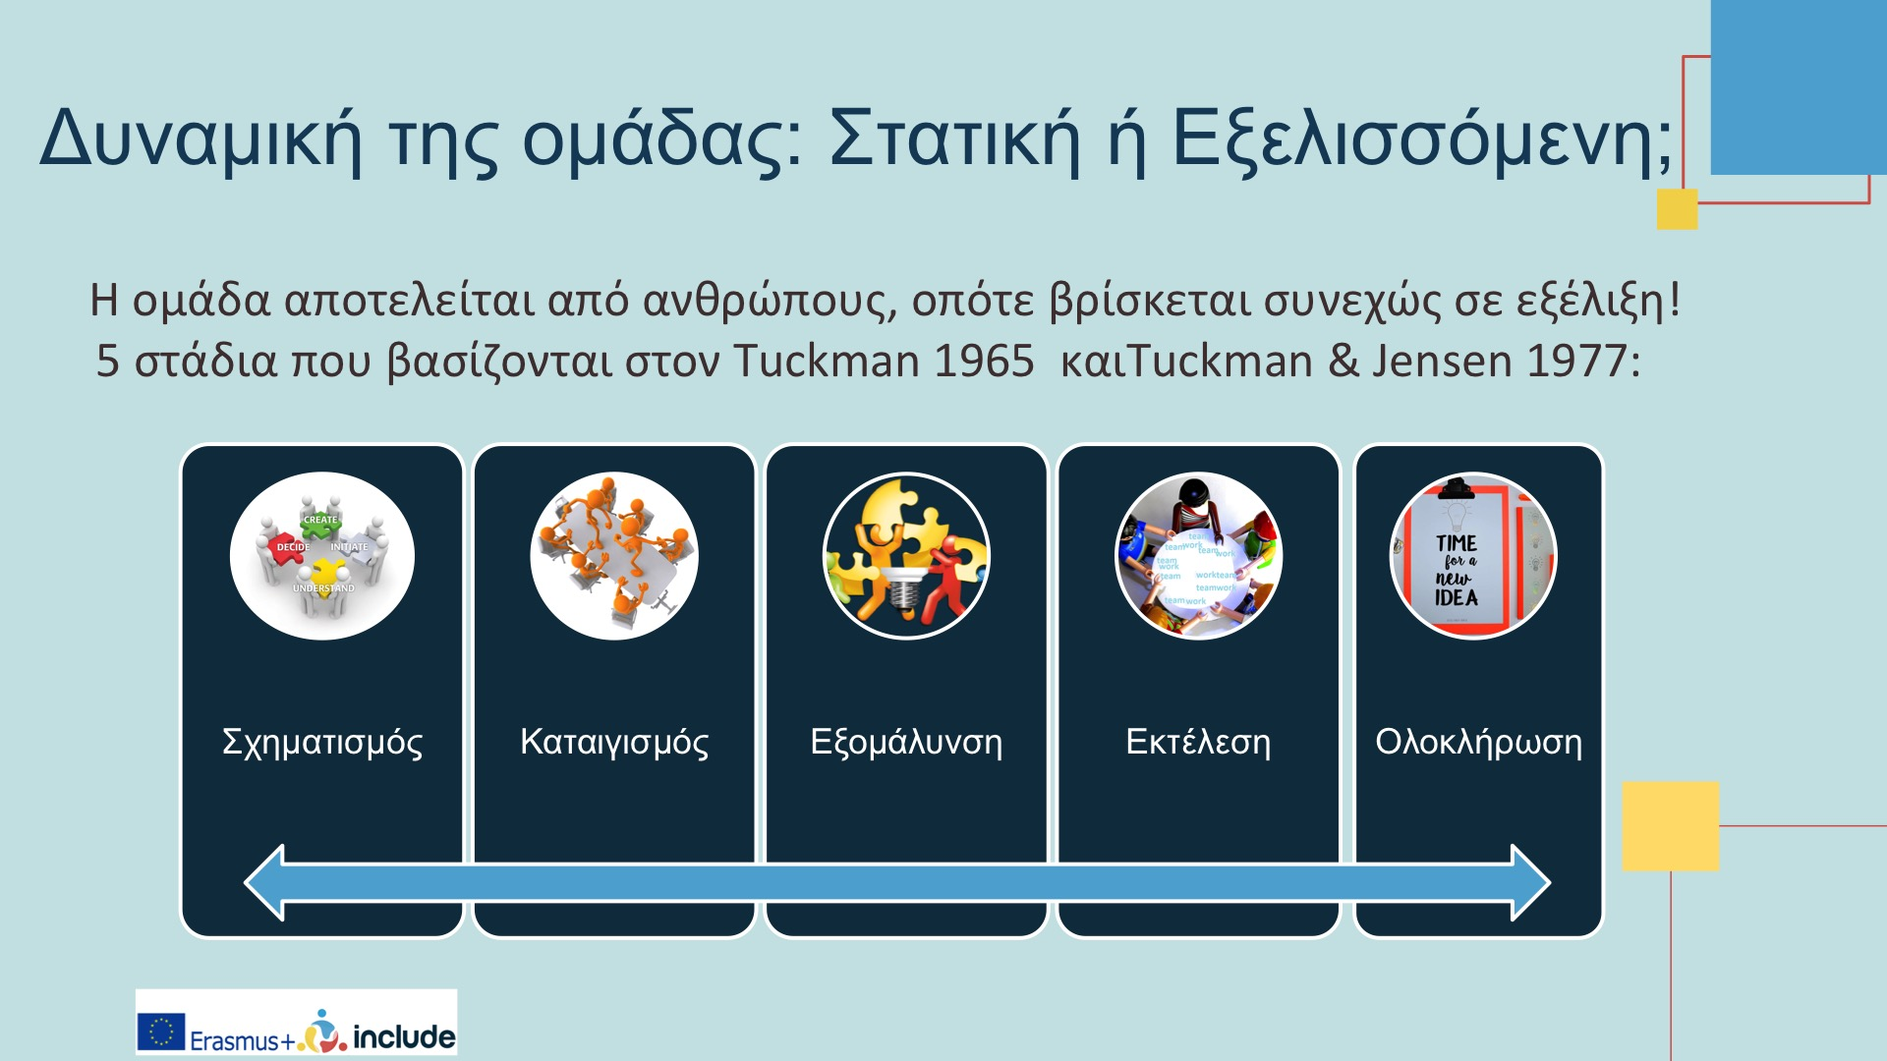

Μια συνοπτική εξήγηση των πέντε σταδίων παρέχεται παρακάτω, όπως αναφέρεται στο Kasem, Sakeer, Ain, 2017:3-4 :

'Σχηματισμός
Σύμφωνα με τον Bonebright (2010), αυτό το στάδιο της ανάπτυξης της ομάδας αναφέρεται ως "δοκιμή και εξάρτηση". Σε αυτό το στάδιο, τα μέλη της ομάδας προσανατολίζονται ως προς εργο της ομάδας αλλά και ως προς τους συναδέλφους. Περιλαμβάνει την εξοικείωση των μελών της ομάδας, τον καθορισμό βασικών κανόνων, τον προγραμματισμό των καθηκόντων, τη εξάσκηση των διαπροσωπικών δεξιοτήτων και τη δημιουργία σχέσεων. Το στάδιο αυτό χαρακτηρίζεται από θετικές προσδοκίες, άγχος, κρίσεις και νευρικότητα, λόγω του ότι όλα είναι καινούργια (Farrell, Schmitt και Heinemann, 2001).

Καταιγισμός
Αυτό είναι το δεύτερο στάδιο που χαρακτηρίζεται από διαφωνίες και αντιθέσεις. Τα μέλη της ομάδας αντιμετωπίζουν ζητήματα σχετικά με την εργασία - δείχνουν αντίσταση στην ευελιξία και είναι πιθανό να είναι συναισθηματικά φορτισμένα. Μπορεί να προκύψει ανταγωνισμός μεταξύ των μελών της ομάδας, καθώς και διαφωνίες (Lacoursiere, 1974). Τα μέλη της ομάδας φαίνονται αβέβαια για τα καθήκοντα που τους έχουν ανατεθεί, γεγονός που συνήθως οδηγεί σε κάποια συναισθηματική αντίδραση. Το στάδιο αυτό προκαλεί έντονη δυσαρέσκεια, απογοήτευση και είναι καταθλιπτικό. (Rickards και Moger, 2000- Wilson et al., 2010).

Εξομάλυνση
Σε αυτό το στάδιο, υπάρχει μεγαλύτερη ενότητα και οι συγκρούσεις φαίνεται να έχουν διευθετηθεί. Οι γνώμες και οι απόψεις γίνονται σεβαστές και εκφράζονται με αυτοπεποίθηση. Επιπλέον, κατανέμονται οι ρόλοι και οι ευθύνες. Σύμφωνα με τον Maples (1998), σε αυτό το στάδιο διαμορφώνεται το γνήσιο αίσθημα της ομάδας. Με άλλα λόγια, χαρακτηρίζεται από μια πολύ ρεαλιστική προσέγγιση, προς την επίτευξη του έργου, η οποία οδηγεί στην παραγωγικότητα (Neuman και Wright- 1999- Tuckman και Jensen, 1997).

Εκτέλεση
Το προτελευταίο στάδιο του μοντέλου φέρνει στο παιχνίδι ενέργεια. Οι ρόλοι και οι ευθύνες εκτελούνται και η ομάδα εργάζεται για την επίλυση του προβλήματος (Farrell, Schmitt και Heinemann, 2001). Σύμφωνα με τον Tuckman (1965), στο στάδιο της εκτέλεσης, ολόκληρη "η ενέργεια της ομάδας διοχετεύεται στο έργο" (Bonebright, 2010, σ. 114). Τα υπάρχοντα ζητήματα επιλύονται και τα μέλη γίνονται πιο ευέλικτα (Wilson et al., 2010).

Ολοκλήρωση
Το τελικό στάδιο χαρακτηρίζεταιιδιαίτερα από θλίψη και κατήφεια, καθώς οι ομάδες αποχωρούν και το έργο έχει τερματιστεί (Tuckman and Jensen, 1997- Wilson et al., 2010). Κατά καιρούς, όταν μια ομάδα εργάζεται σε ένα εκτεταμένο έργο, ορισμένα άτομα τείνουν να συνδέονται με την ομάδα. Αυτό τους κάνει να συνηθίζουν τους συναδέλφους τους και την εταιρεία τους. Ως εκ τούτου, όταν φτάνει η ώρα της ολοκλήρωσης, αφήνει τα άτομα αυτά εξαιρετικά λυπημένα, νευρικά, νοσταλγικά και συναισθηματικά (Graham et al., 2014).'

Όπως αναφέρθηκε προηγουμένως, η γνωση των σταδίων ανάπτυξης της ομάδας μπορεί να ενισχύσει την κατάλληλη διαχείριση της δυναμικής της ομάδας, γι' αυτό και αναφέρονται παρακάτω ορισμένες συμβουλές και τεχνικές. Αυτές μπορεί να είναι χρήσιμες για τον χειρισμό κάθε σταδίου και τη μετάβαση στο επόμενο:

'1. Σχηματισμός
Αυτή είναι μια καλή στιγμή για τον επικεφαλή της ομάδας ή τον διευθυντή να ανοίξει συζητήσεις σχετικά με την αποστολή της ομάδας. Είναι επίσης μια καλή στιγμή για να ασχοληθείτε με τους βασικούς κανόνες, δηλώνοντας με σαφήνεια ποιοι πρέπει να είναι οι κανόνες της ομάδας, ενώ παράλληλα να επανεξετάζετε τις προσδοκίες για τη δυναμική της ομάδας.

2. Καταιγισμός
Αυτό το κρίσιμο στάδιο είναι ένα αναγκαίο κακό για το σχηματισμό μιας επιτυχημένης ομάδας. Οι μάνατζερ και οι ηγέτες των ομάδων πρέπει να αντιμετωπίζουν τα ζητήματα άμεσα. Η αγνόησή τους θα μπορούσε να αφήσει τις μικρές συγκρούσεις να διογκωθούν και να εξελιχθούν σε μείζονα προβλήματα. Στο τέλος, ωστόσο, τα μέλη της ομάδας θα πρέπει να καταλήξουν σε συναίνεση σχετικά με το πώς θα προχωρήσουν ως ομάδα.
Μπορείτε να βοηθήσετε την ομάδα να ξεπεράσει το στάδιο του καταιγισμού ενθαρρύνοντας τα μέλη να επικεντρωθούν εκ νέου στους στόχους. Δοκιμάστε να αναλύσετε τους μεγάλους στόχους σε μικρότερα, πιο διαχειρίσιμα καθήκοντα. Στη συνέχεια, συνεργαστείτε με την ομάδα για τον επαναπροσδιορισμό των ρόλων και βοηθήστε τους να προσαρμόσουν ή να αναπτύξουν τις δεξιότητές τους σχετικά με τα καθήκοντα, τη διαχείριση της ομάδας και τη διαχείριση των συγκρούσεων.

3. Εξομάλυνση
Περιμένετε, παρακολουθείτε και επεμβαίνετε μόνο όπου είναι απαραίτητο. Η ομάδα πρέπει να επεξεργαστεί αυτή τη δυναμική οργανικά. Μπορείτε με ήπιο τρόπο να ενθαρρύνετε τα μέλη της ομάδας να συμμετάσχουν σε αυτοαξιολόγηση για να διαπιστώσετε αν υπάρχει περιθώριο βελτίωσης της διαδικασίας, αλλά η πρωταρχική σας εστίαση θα πρέπει να βρίσκεται στην ενθάρρυνση της σταθερότητας.

4. Εκτέλεση
Αυτή μπορεί να είναι η ιδανική στιγμή για να αξιολογήσετε τις λειτουργίες της ομάδας για να αυξήσετε ακόμη περισσότερο την παραγωγικότητα. Ακόμα και καθώς πιέζετε για μεγαλύτερη παραγωγικότητα, θα πρέπει να φροντίζετε να επιβραβεύετε την ομάδα δείχνοντας εμπιστοσύνη στις ικανότητές της, προσφέροντας υποστήριξη στις μεθόδους και τις ιδέες της και πανηγυρίζοντας τις επιτυχίες της.

5. Ολοκλήρωση
Η διοίκηση μπορεί να βοηθήσει την ομάδα να ξεπεράσει τη φάση της ολοκλήρωσης αναγνωρίζοντας τα επιτεύγματα της ομάδας και αναγνωρίζοντας τις δυσκολίες που προκύπτουν από την αντιμετώπιση όλων των εκκρεμοτήτων.

Πηγή: https://www.upwork.com/resources/stages-of-team-development

Αναστοχασμός και Γραπτή Εργασία 4.4
Θυμηθείτε ένα ομαδικό έργο πάνω στο οποίο είχατε εργαστεί στο παρελθόν. Σκεφτείτε πώς εξελίχθηκε και πώς προχώρησε. Πιστεύετε ότι η ομάδα πέρασε από κάποιο από τα στάδια που περιγράφονται παραπάνω; Αν ναι, από ποια;
_____________________________________________________________________________________________________________________________________________________________________________________________________________________
_______________________________________________________________________
4.5. Προκλήσεις της ομαδικής εργασίας και πώς να τις αντιμετωπίσετε

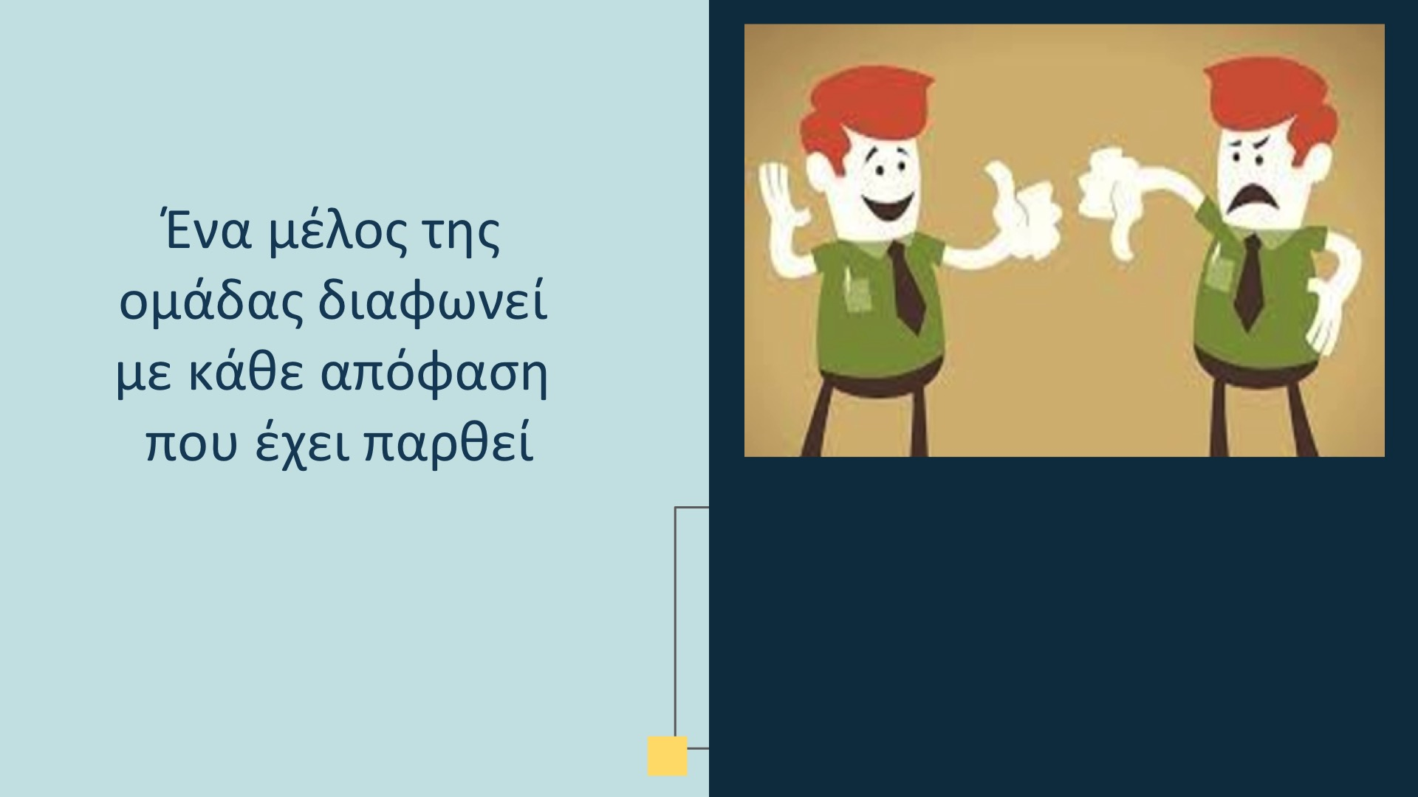
Η ομαδική εργασία -όπως κάθε συνεργασία- είναι δυναμική με θετικές και αρνητικές πλευρές. Η γνώση αυτών των πλευρών καθιστά τα μέλη της ομάδας προετοιμασμένα να τις αντιμετωπίσουν.
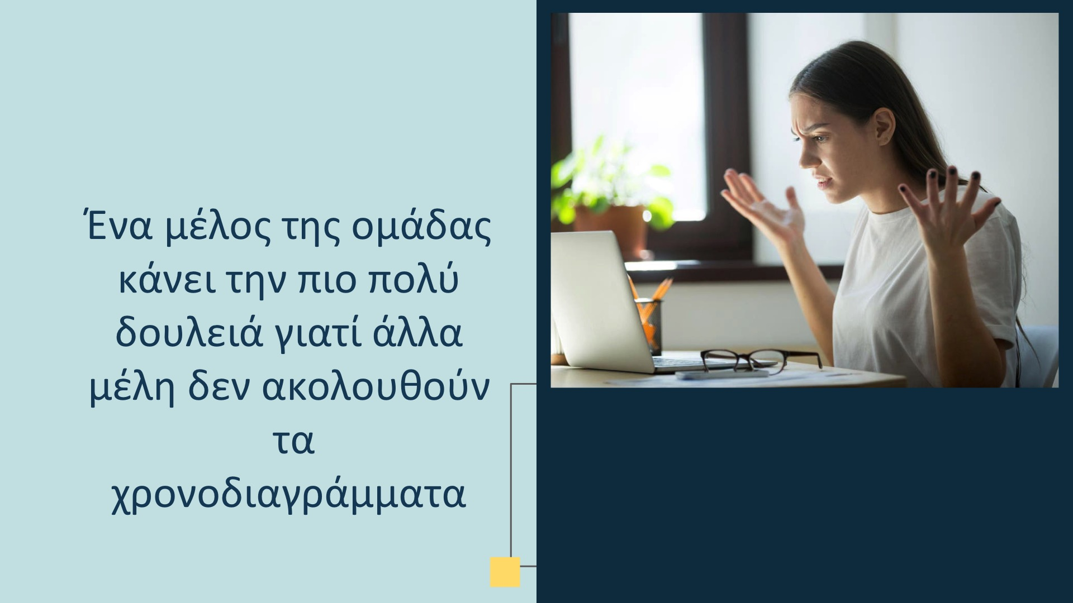

Παρακάτω παρουσιάζεται ένας κατάλογος ορισμένων δύσκολων καταστάσεων:
- Η ομάδα δεν έχει σαφή στόχο
- Δε μοιράζονται όλοι το στόχο
- Όταν κάποιος δεν κάνει τις εργασίες του εγκαίρως
- Να μην έχει κάποιος «φωνή» -δυνατότητα να εκφράζει την άποψή του- μέσα στην ομάδα
- Όταν αποφεύγεται η επικοινωνία με σαφήνεια και αμεσότητα - τα μηνύματα υπονοούνται
- Όταν η επικοινωνία μεταξύ των μελών γίνεται με αγένεια
- Όταν ένα μέλος που λειτουργεί συνεχώς ως αρχηγός της ομάδας
- Άνισος φόρτος εργασίας
- Όταν το προσωπικό συμφέρον είναι πιο σημαντικό από το στόχο της ομάδας

Ωστόσο, οι δυσκολίες μπορούν να αντιμετωπιστούν με τρόπους που εξομαλύνουν τις ενοχλητικές συμπεριφορές. Για να ξεπεραστούν τέτοιες δύσκολες καταστάσεις, παρουσιάζονται παρακάτω συγκεκριμένες τεχνικές μαζί με παραδείγματα.

Οι ακόλουθες διαφάνειες παρουσιάζουν:
α) την/τις προβληματική/ές κατάσταση/εις
β) την ή τις τεχνικές που θα χρησιμοποιηθούν
γ) λεκτικά παραδείγματα της/των τεχνικής/ών

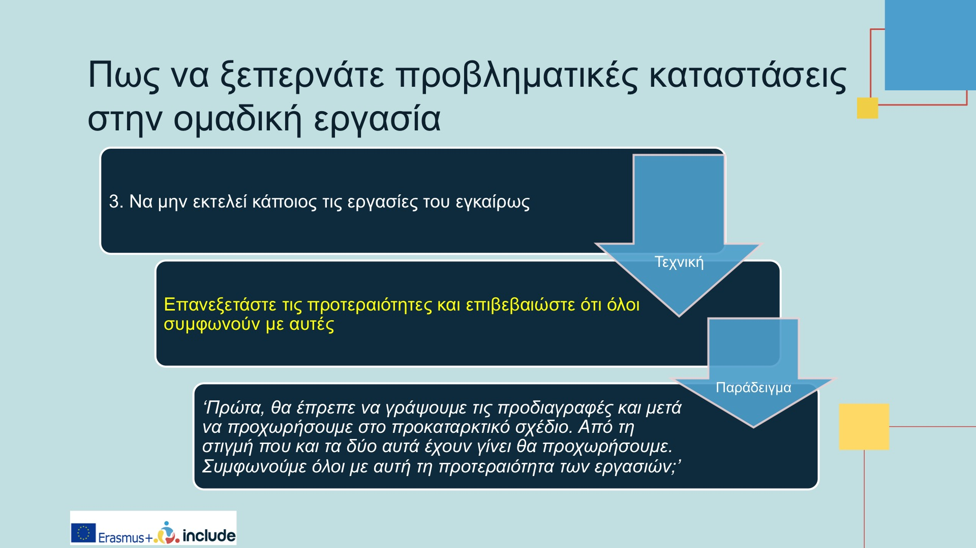

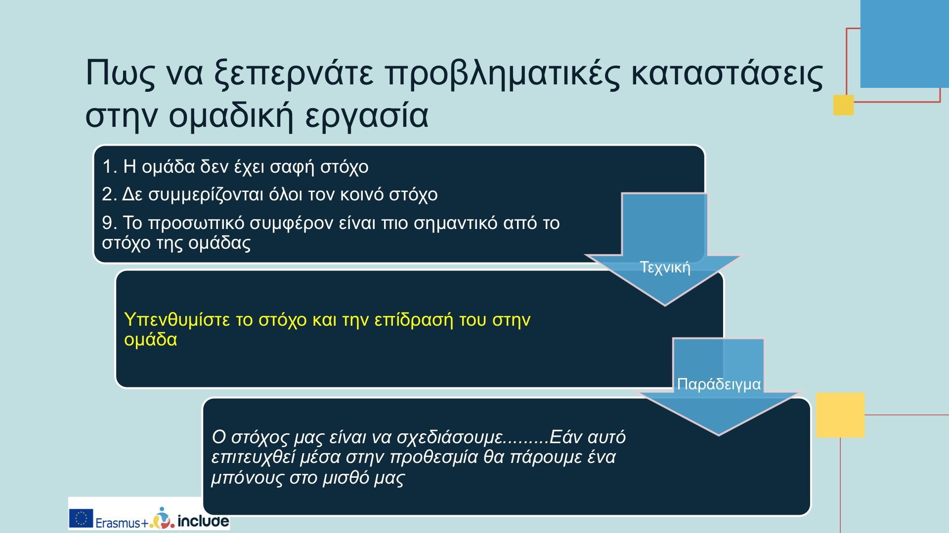

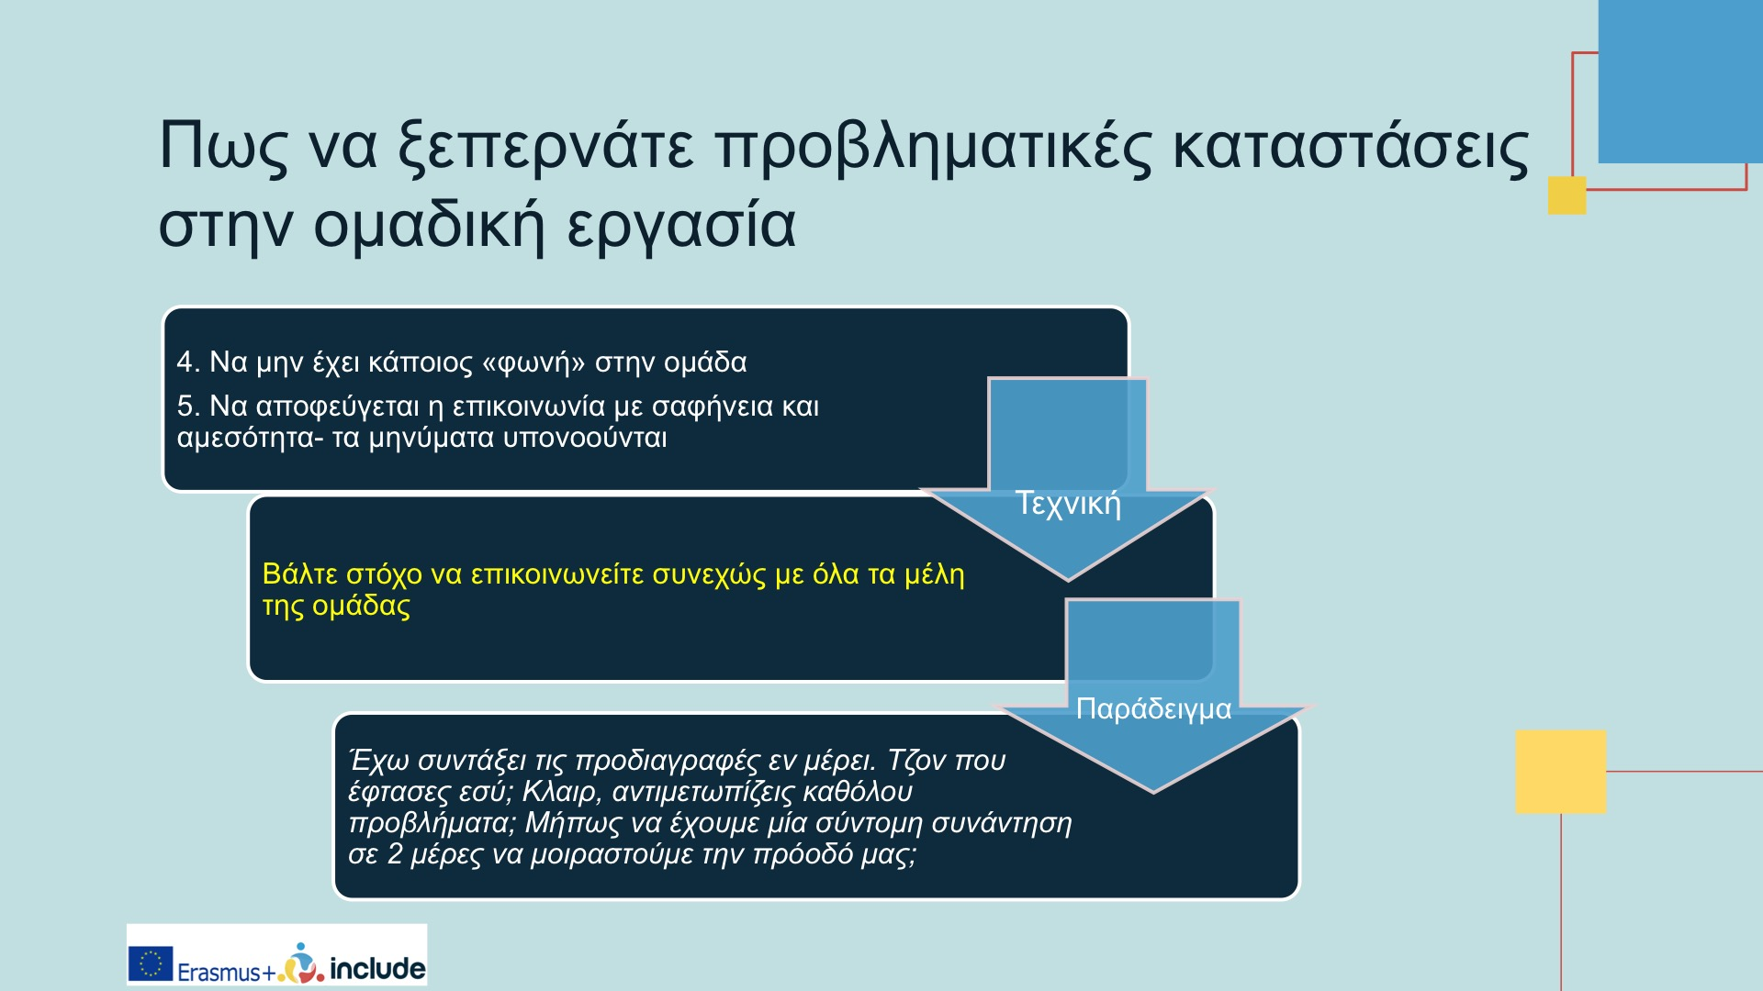

Για μία ανασκόπηση των περιστάσεων και των τεχνικών, παρακολουθήστε το βίντεο " How to overcome problematic teamwork situations " που είναι διαθέσιμο στους πόρους - ιστοχώρο του INCLUDE.

4.5.1. Στρατηγικές

Αρκετά συχνά, η χρήση στρατηγικών που αντανακλούν μια στάση ομαδικής εργασίας μπορεί να εξομαλύνει τις δύσκολες καταστάσεις και να οικοδομήσει σχέσεις μεταξύ των μελών της ομάδας. Τέτοιες στρατηγικές που συμπληρώνονται με παραδείγματα παρουσιάζονται παρακάτω:
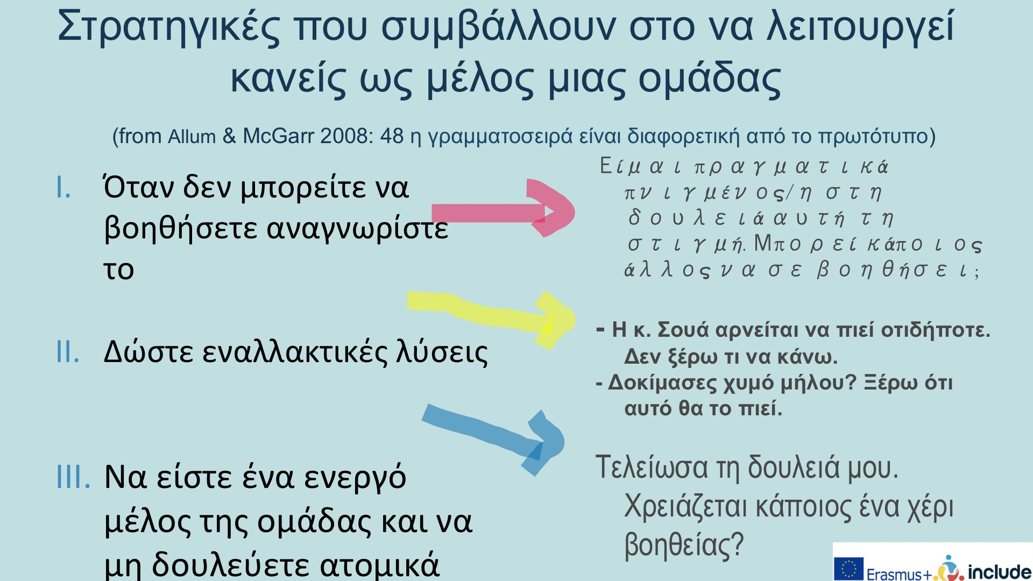

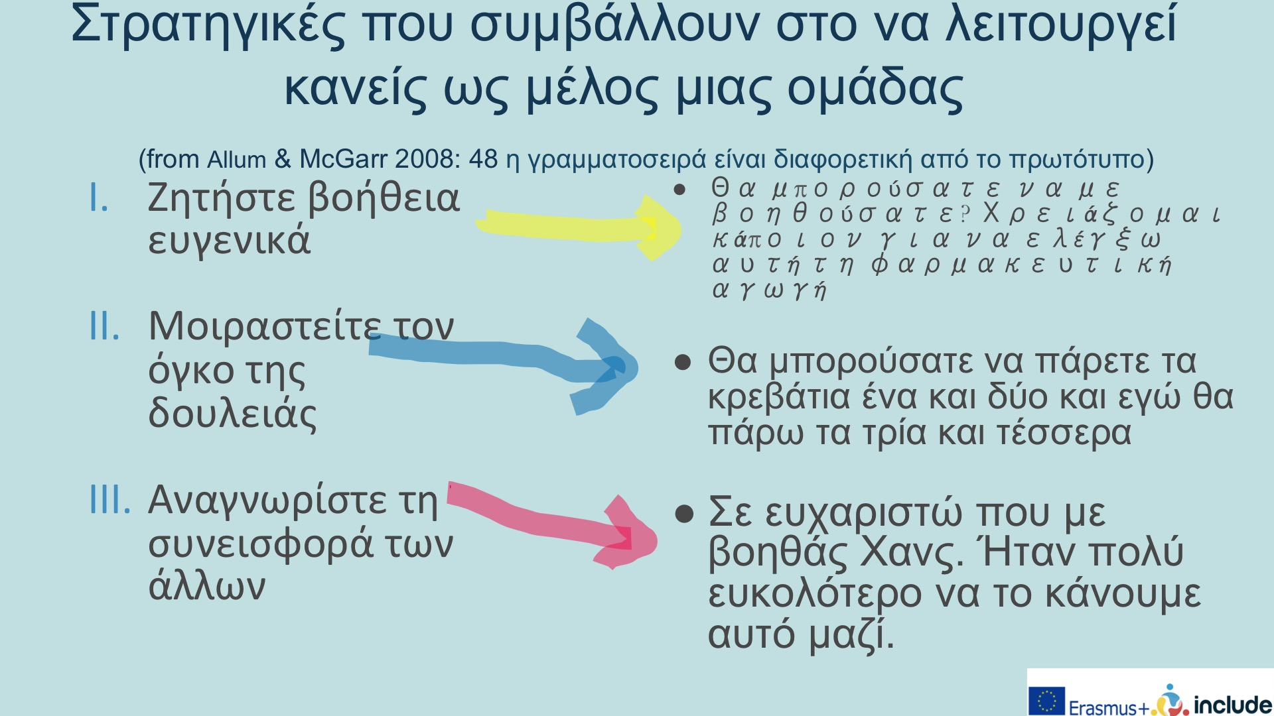

Αναστοχασμός και Γραπτή Εργασία 4.5
Πιστεύετε ότι οι τεχνικές και οι στρατηγικές που περιγράφηκαν προηγουμένως είναι χρήσιμες για την ομαδική εργασία;
______________________________________________________________________________________________________________________________________________

Εάν ναι, ποιες θα χρησιμοποιούσατε;
______________________________________________________________________________________________________________________________________________

Εάν όχι, ποια(-ες) δεν είναι χρήσιμη(-ες) και γιατί;
______________________________________________________________________________________________________________________________________________

Βασικές έννοιες του κεφαλαίου 4

Ορισμός της ομαδικής εργασίας
Η ιδανική ομάδα: μία σύνθεση των θετικών χαρακτηριστικών των μελών της
Εργασία κατά μόνας έναντι ομαδικής εργασίας
Ομαδική νοοτροπία
Στάδια ανάπτυξης της ομάδας: σχηματισμός, καταιγισμός, εξομάλυνση, εκτέλεση, ολοκλήρωση
Προκλήσεις της ομαδικής εργασίας
Τεχνικές για την αντιμετώπιση προβληματικών καταστάσεων ομαδικής εργασίας
Στρατηγικές που συμβάλλουν στο να λειτουργεί κανείς ως μέλος μιας ομάδας

Βιβλιογραφία

Allum, V., McGarr, P. (2008). Cambridge English for Nursing. Cambridge: Cambridge University Press.
Bonebright, D. (2010). 40 years of storming: A historical review of Tuckman's model of small group development. Human Resource Development International 13(1), pp.111-120

Bradley, B. H., Anderson, H. J., Baur, J. E., Klotz, A. C. (2015). When conflict helps: Integrating evidence for beneficial conflict in groups and teams under three perspective’, Group Dynamics: Theory, Research, and Practice, 19(4), pp. 243-272
Deloitte Access Economics (2017). Soft Skills for Business Success. https://www2.deloitte.com/content/dam/Deloitte/au/ Documents/Economics/deloitte-au-economics-deakin-soft-skills-business-success-170517.pdf, accessed on 14 October 2021
European Commission (2020). The TaxComp eu. Modernising Taxation through Competency-Based Human Resource Management. Luxembourg: Publications Office of the European Union https://op.europa.eu/en/publication-detail/-/publication/4111e6f0-32ba-11eb-b27b-01aa75ed71a1/language-en/format-PDF/source-search, accessed on 14 October 2021
Farrell, M., Schmitt, M., Heinemann, G. (2001). Informal roles and the stages of interdisciplinary team development, Journal of Interprofessional Care, 15(3), pp. 281-295
Graham, R., Mullins, L., Rollinson, D., Robbins, S., Judge, T., Campbell, T., Arnold, J., Randall, R. (2014). Organizational behavior, Edinburgh: Pearson Publishers
Kasem, S., Sakeer, S., Ain, Q. (2017). Case Study: Phil Jones Dilemma. Organizational Behavior Assignment, accessed on 14 October 2021
Lacoursiere, R. (1974). A group method to facilitate learning during the stages of a psychiatric affiliation, International Journal of Group Psychotherapy, 24, pp. 342-351
Maples, M. F. (1988). Group development: Extending Tuckman's theory. Journal for Specialists in Group Work, 13 (1), pp. 17-23
Rickards, T., Moger, S. (2000). Creative Leadership Processes in Project Team Development: An Alternative to Tuckman's Stage Model, British Journal of Management, 11(4), pp. 273-283
Succi, C., Canovi M. (2019). Soft skills to enhance graduate employability: comparing students and employers’ perceptions, Studies in Higher Education, DOI: 10.1080/03075079.2019.1585420
Tuckman, B. W. (1965). Developmental Sequence in Small Groups. Psychological Bulletin 63(6), pp. 384-399
Tuckman, B. W., Jensen, M. (1977). Stages of Group Development Revisited. Group and Organisation Management 2(4), pp. 419-427
Wilson, M., Benedict, J., Snow, G., Haverkamp, M. (2010). Team Development and Beyond, Journal of Extension, 48(5), pp. 1-4
https://ec.europa.eu/taxation_customs/taxation-1/eu-training/taxcompeu-eu-competency-framework-taxation_en#:~:text=The%20EU%20competencies%20are%20further%20split%20into%20three,typically%20transferable%20between%20roles%20within%20tax%20and%20beyond, accessed on 14 October 2021
https://www.teambuildingportal.com/games/tag-team-game, accessed on 14 October 2021
https://www.upwork.com/resources/stages-of-team-development, accessed on 14 October 2021

Κεφαλαιο 5: Δεξιότητες παρουσίασης

Γενικός στόχος

Το κεφάλαιο αυτό παρουσιάζει βήμα προς βήμα έναν οδηγό για την προετοιμασία μιας παρουσίασης. Έχει ως στόχο να δώσει τη δυνατότητα στους εκπαιδευόμενους να πραγματοποιούν αποτελεσματικές και ελκυστικές παρουσιάσεις.

Προσδοκώμενα αποτελέσματα

Ολοκληρώνοντας τη μελέτη αυτού του κεφαλαίου, θα πρέπει να είστε σε θέση:

5.1. Μια βήμα προς βήμα καθοδήγηση για την προετοιμασία μιας παρουσίασης

Να θυμόσαστε ότι η προετοιμασία είναι το κλειδί της επιτυχίας. Αν θέλετε να κάνετε μια αποτελεσματική παρουσίαση - ομιλία, πρέπει να αφιερώσετε πολύ χρόνο για να προετοιμάσετε το κάθε μέρος της. Είναι σημαντικό να έχετε μια σαφή και λογική δομή που είναι εύκολο να ακολουθήσετε. Ακολουθούν δέκα συμβουλές για να το πετύχετε:

- Ξεκινήστε κάνοντας ένα δομημένο σχέδιο για την ομιλία σας - αυτό θα πρέπει να περιλαμβάνει τουλάχιστον τρία μέρη: εισαγωγή, ανάπτυξη και συμπέρασμα
- Σκεφτείτε το ακροατήριό σας: ποιοι είναι και τι χρειάζονται ή θέλουν να μάθουν - αυτό θα καθορίσει το περιεχόμενό σας και τον τρόπο που θα το εκφράσετε
- Γράψτε μια εισαγωγή με σαφείς στόχους - αυτό το πρώτο μέρος της ομιλίας σας είναι σημαντικό για να δημιουργήσετε μία θετική εντύπωση στους συνομιλητές σας και για να οικοδομήσετε μια σχέση εμπιστοσύνης
- Γράψτε λεπτομερείς σημειώσεις για το τι θέλετε να πείτε, τονίζοντας τα βασικά σημεία
- Προσθέστε μερικά χρήσιμα οπτικά στοιχεία για να απεικονίσετε αυτό που πρέπει να επικοινωνήσετε – κερδίστε την προσοχή των ακροατών σας
- Χρησιμοποιήστε απλή και ξεκάθαρη γλώσσα
- Μην περιλαμβάνετε πάρα πολύ κείμενο - το να γράφετε ολόκληρη την παρουσίαση λέξη προς λέξη δεν είναι μια καλή στρατηγική
- Ολοκληρώστε την παρουσίαση - ομιλία σας με μια ισχυρή και αξιομνημόνευτη τελική παρατήρηση
- Εξασκηθείτε στην παρουσίασή σας για να βεβαιωθείτε ότι η ομιλία σας ανταποκρίνεται στο χρονοδιάγραμμα και ότι θα δεν θα χρειαστεί να διαβάσετε από τις σημειώσεις σας - όταν το κάνετε αυτό, ζητήστε από κάποιον να σας δώσει ανατροφοδότηση
- Προβλέψτε κάποιες ερωτήσεις και προετοιμάστε απαντήσεις
5.2. Τεχνικές έναρξης

- Καλωσορίστε το ακροατήριο και ευχαριστήστε το που παρευρίσκεται στην παρουσίαση
- Παρουσιάστε τον εαυτό σας και το θέμα με το οποίο θα ασχοληθείτε
- Αναφέρετε τον σκοπό της ομιλίας σας
- Δώστε ένα περίγραμμα της δομής της παρουσίασής σας
- Αναφέρετε τη διάρκεια της ομιλίας σας
- Ενημερώστε το ακροατήριο εαν μπορεί να κάνει ερωτήσεις κατά τη διάρκεια της παρουσίασης ή μόνο στο τέλος

Σημείωση: Αν και δεν είναι πολύ συνηθισμένο, θα μπορούσατε να ξεκινήσετε την παρουσίασή σας με ερωτήσεις ως μία στρατηγική για να εμπλέξετε το ακροατήριό σας εξ αρχής.

5.3. Πως να πραγματοποιήσετε την παρουσίαση

- Δημιουργήστε οπτική επαφή με το ακροατήριο (ακόμη και σε ψηφιακό περιβάλλον)
- Μιλήστε καθαρά (η προβολή της φωνής είναι σημαντική από αυτή την άποψη)
- Χρησιμοποιήστε απλή γλώσσα (να είστε σύντομοι και απλοί)
- Τονίστε τα βασικά σημεία (ο τονισμός παίζει καθοριστικό ρόλο όταν δίνετε έμφαση σε συγκεκριμένες λέξεις)
- Κάντε παύσεις για να κάνετε τις προτάσεις σας πιο κατανοητές
- Επαναλάβετε τις νέες πληροφορίες
- Εμπλέκετε το ακροατήριο
Σημείωση: Για να εμπλέξετε το ακροατήριο και να τονίσετε το κοινό ενδιαφέρον, χρησιμοποιήστε τις αντωνυμίες εμείς και μας, αντί των εγώ και εμένα.
5.4. Τεχνικές κλεισίματος της παρουσίασης

- Βεβαιωθείτε ότι το ακροατήριό σας γνωρίζει ότι η παρουσίασή σας φτάνει στο τέλος της - αυτό θα σας εξασφαλίσει την πλήρη προσοχή τους
- Συνοψίστε τα κύρια σημεία της ομιλίας σας
- Κάντε μια ισχυρή και αξιομνημόνευτη τελική δήλωση
- Ευχαριστήστε το ακροατήριο που σας άκουσε
- Προετοιμαστείτε για πιθανές ερωτήσεις

Σημείωση: Εάν δε γνωρίζετε την απάντηση σε μια ερώτηση, να είστε ειλικρινείς και να το παραδεχτείτε, αλλά και να προσφερθείτε να τη μάθετε. Θυμηθείτε να προβλέπετε κάποιες ερωτήσεις και να προετοιμάζετε τις απαντήσεις τους εκ των προτέρων. Αυτό γίνεται ευκολότερο όταν ξέρετε ακριβώς ποιο είναι το ακροατήριό σας και τι να περιμένετε από αυτό.

5.5. Αποτελεσματικές στρατηγικές για το τέλος της παρουσίασης
- Κάντε μια ρητορική ερώτηση (βεβαιωθείτε ότι έχετε βάλει μια ερώτηση στο μυαλό του ακροατηρίου σας, ώστε να σκέφτονται την παρουσίασή σας ακόμα και όταν τελειώσει)
- Παραθέστε κάτι από ένα διάσημο πρόσωπο (θα μπορούσε να είναι ένας συγγραφέας, ένας φιλόσοφος ή απλώς ένας ειδικός στον τομέα)
- Κάντε μια αναφορά στην αρχή της παρουσίασής σας (αυτό θα δημιουργήσει μια σύνδεση μεταξύ των διαφόρων τμημάτων της ομιλίας σας)

5.6. Πώς να τραβήξετε την προσοχή του ακροατηρίου;

Εάν θέλετε να σας ακούσει το ακροατήριό σας, θα χρειαστείτε κάποιες στρατηγικές για να τραβήξετε την προσοχή του.
Ακολουθούν ορισμένες από αυτές:

- Μιλήστε με έμφαση - χρησιμοποιήστε τη φωνή σας αποτελεσματικά
- Κάντε ερωτήσεις κατά διαστήματα - προωθήστε τη συμμετοχή των ακροατών σας και εμπλέξτε τους
- Πείτε μια προσωπική ιστορία - αυτό θα δημιουργήσει έναν δεσμό μαζί τους
- Αναφέρετε ένα ενδιαφέρον γεγονός ή μια στατιστική - κάτι που πιθανότατα δεν γνωρίζουν
- Προκαλέστε τους με ένα πρόβλημα προς επίλυση - κάντε τους να σκεφτούν
- Αναφερθείτε σε οπτικό υλικό

5.7. Πώς να παρουσιάσετε οπτικό υλικό;

Τα οπτικά στοιχεία αναφέρονται σε εικόνες, διαγράμματα, γραφήματα κλπ. που χρησιμοποιούνται για να κάνουν ένα κείμενο ή μια ομιλία πιο κατανοητή. Επιπλέον, κάνουν μια παρουσίαση πιο ελκυστική και ενδιαφέρουσα Είναι σημαντικό τα οπτικά στοιχεία να είναι σαφή και εύκολα στην παρακολούθηση, γι' αυτό μην τα κάνετε περίπλοκα. Όταν χρησιμοποιείτε οπτικά στοιχεία μέσα σε μια παρουσίαση, λάβετε υπόψη τα ακόλουθα σημεία:

- Πείτε στο ακροατήριο τι απεικονίζει κάθε οπτικό στοιχείο – κάθε οπτικό στοιχεία θα πρέπει να συνδέεται με αυτό που που λέτε
- Βεβαιωθείτε ότι το ακροατήριό σας μπορεί να διαβάσει τα οπτικά στοιχεία - το μέγεθος της γραμματοσειράς και τα χρώματα είναι σημαντικά από αυτή την άποψη
- Κρατήστε το απλό - ο σχεδιασμός και το περιεχόμενο πρέπει να είναι ξεκάθαρα
- Χρησιμοποιήστε αποτελεσματικούς τίτλους
- Μειώστε το κείμενο στο ελάχιστο
- Παρουσιάστε τις πληροφορίες με σαφή και λογικό τρόπο

5.8. Πολιτισμικές στάσεις ως προς τις παρουσιάσεις

Ο τρόπος έκφρασης και απόδοσης της παρουσίασής σας (τυπικός ή ανεπίσημος) θα εξαρτηθεί σε μεγάλο βαθμό από το ποιο είναι το ακροατήριό σας. Ως εκ τούτου, είναι σημαντικό να γνωρίζετε το ακροατήριο. Ορισμένες κουλτούρες αναμένουν οι παρουσιάσεις να είναι δομημένες και επίσημες, ενώ άλλοι πιστεύουν ότι μια πιο ανεπίσημη και χαλαρή παρουσίαση μπορεί να είναι πιο αποτελεσματική. Αυτό θα επηρεάσει τη γλώσσα σας και το κατάλληλο επίπεδο τυπικότητας.
Ο ίδιος κανόνας ισχύει και για τον χρόνο, καθώς κάποιες κουλτούρες δίνουν μεγάλη σημασία η έναρξη και το τέλος της παρουσίασης να είναι μέσα στα χρονικά πλαίσια, χωρίς να είναι ευέλικτες όσον αφορά τις καθυστερήσεις. Ακόμη και το χιούμορ δεν εκτιμάται από όλα τα ακροατήρια.
Οι πολιτισμικές συμπεριφορές δεν πρέπει να παραβλέπονται, καθώς θα επηρεάσουν τον τρόπο με τον οποίο προετοιμάζετε και κάνετε την παρουσίαση.

Άσκηση: Προετοιμάσετε την παρουσίαση - ομιλία και παρουσιάστε
Εργαστείτε σε ζεύγη ή μικρές ομάδες

Προετοιμάστε μια σύντομη παρουσίαση για ένα από τα θέματα που συζητήθηκαν στα προηγούμενα κεφάλαια του παρόντος ψηφιακού βιβλίου. Γράψτε ένα σχέδιο της ομιλίας σας, όπου θα διαρθρώνετε την παρουσίασή σας σε ενότητες. Προετοιμάστε προσεκτικά την παρουσίαση – ομιλία σας, σύμφωνα με το σχέδιό σας.

Τώρα ήρθε η ώρα να κάνετε την παρουσίασή σας. Μη ξεχάσετε να δώσετε τη δυνατότητα στο ακροατήριο να θέσει ερωτήσεις στο τέλος. Ζητήστε από τους συναδέλφους σας να καταγράψουν τα δυνατά και αδύνατα σημεία της παρουσίασης – ομιλίας σας, ενώ σας ακούνε. Στο τέλος, ζητήστε τους να μοιραστούν τα σχόλιά τους μαζί σας.

Τώρα είναι η σειρά τους να παρουσιάσουν. Γράψτε τα δυνατά και αδύνατα σημεία της παρουσίασής τους και δώστε τους ανατροφοδότηση στο τέλος.

Μετά την παρουσίαση του καθενός, όλοι οι εκπαιδευόμενοι αφιερώνουν χρόνο για να αναστοχαστούν την ανατροφοδότηση ο ένας του άλλου καθώς αυτό θα συμβάλει σε πολύτιμες βελτιώσεις στις μελλοντικές παρουσιάσεις.

Σχέδιο Παρουσίασης | Δυνατά και Αδύναμα σημεία

Βασικές έννοιες του κεφαλαίου 5

στρατηγικές παρουσίασης
θετική εντύπωση
δυνατό τελικό συμπέρασμα
δεξιότητες επικοινωνίας
συμμετοχή
οπτικά στοιχεία
προσωπική ιστορία
προσοχή
οπτική επαφή
ενδιαφέροντα γεγονότα
χρόνος
δεξιότητες παρουσίασης
φωνή
πολιτισμικές συμπεριφορές
ευαισθητοποίηση του ακροατηρίου
απλή γλώσσα
ιδίωμα παρουσίασης
δημιουργία δεσμού
ανατροφοδότηση
σημεία κλειδιά
χρονοδιάγραμμα
τεχνικές παρουσίασης
ρητορικές ερωτήσεις
ερωτήσεις

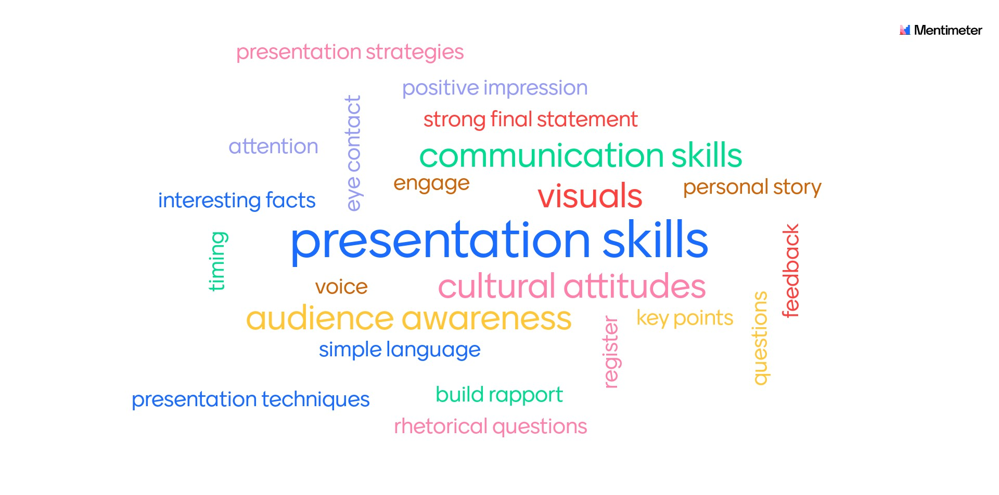

Πηγή: Word cloud created with the interactive presentation software Mentimeter (available at www.mentimeter.com).

Βιβλιογραφία

Dubicka, I., O'Keefe, M., Dignen, B., Hogan, M., Wright, L. (2018). Business Partner B1+ Coursebook with MyEnglishLab, United Kingdom: Pearson Education Limited
Grussendorf, M. (2007). English for Presentations. Oxford: Oxford University Press
Johnson, C. (2005). Intelligent Business Intermediate Skills Book and CD-ROM pack, United Kingdom: Pearson Education Limited

Πρόσθετες Πηγές

Doff, A. (2016). Cambridge English Empower C1 Advanced DVD-ROM with Student’s Book and Workbook, Presentation Plus. Cambridge: Cambridge University Press
Powell, M. (2010). Dynamic Presentations Student’s Book with Audio CDs (2), Cambridge: Cambridge Business Skills
Powell, M. (2011). Presenting in English: How to Give Successful Presentations, Hampshire: Heinle, Cengage Learning

Ευρωπαϊκή Επιτροπή 2020: 5
https://ec.europa.eu/taxation_customs/taxation-1/eu-training/taxcompeu-eu-competency-framework-taxation_en#:~:text=Οι%20Ευρωπαϊκές%20ικανότητες%20είναι%20επιπλέον%20διαχωρισμένες%20σε%20τρία,τυπικά%20μεταβιβάσιμες%20μεταξύ%20 ρόλων%20εντός%20του%20φορολογικού%20και%20εκτός%20του
Ευρωπαϊκή Επιτροπή 2020:31
Απόσπασμα και προσαρμογή από το https://www.teambuildingportal.com/games/tag-team-game
Ευρωπαϊκή Επιτροπή 2020: 31
Αναφέρεται στο https://www.upwork.com/resources/stages-of-team-development

